

Evaluación de Proyectos

**Informe Final de Evaluación de Proyectos**

Profesor: Pablo Diez

Ayudante: Dymythy Huenuhueque

**Integrantes:**

Ignacio Araya 201108401-1

Pablo Ibarra 201173086-0

Roberto Fuentes 201173037-2

Junio 2017

**Indice**

Resumen ejecutivo

Resumen y conclusiones

Diagnostico

Metodología de evaluación

Estudio de mercado

Análisis de demanda

Costos

Curva de demanda

Curva de oferta

Análisis de precio

Participación del proyecto en el mercado

Análisis de comercialización

Sistema de Comercialización

Estrategia comercial

Estudio técnico

Mercado actual y futuro

Distribución geográfica del mercado

Localización

Proceso productivo

Economia de escala

Disponibilidad de insumos

Localización del proyecto

Ingeniería de proyecto

Layout

Descripción de las obras físicas necesarias

Balance de información con el calendario de inversiones

Balance de información con el programa de reinversiones

Balance de información con los requerimientos de materiales primas e insumos

Programas de trabajo

Análisis de Inversiones

Inversión en activos fijos

Inversión en activos intangibles

Inversión en capital de trabajo

Costo operacionales

Costos fijos de operación

Costos variables de operaciones

Estudio Societario

Estudio Organizacional

Estudio Legal

Estudio Tributario

Estudio económico

Definición de parámetros

Determinación y fijación de la moneda de evaluación

Estimación de la tasa de descuento

Criterio de inversiones y reinversiones

Calendario de egresos operaciones

Depreciación de la activos fijos

Amortización de los activos fijos

Análisis del proyecto puro

Escudos tributarios

Eventuales ventas de activos

Flujo de caja del proyecto puro

Obtención de indicadores del flujo de cada del proyecto puro

Análisis del proyecto con financiamiento

Determinación de las fuentes de financiamientos

Determinación del cuadro de amortización e interés del crédito

Otras fuentes de financiamiento como alternativa

Escudos tributarios

Eventuales ventas de activos

Flujo de caja del proyecto con financiamiento

Obtención de indicadores del flujo de cada del proyecto con financiamiento

Análisis de sensibilidad en las variables criticas del proyecto

Conclusiones del estudio

Anexo

Indice de tablas

Tabla datos recopilados de INE sobre cirugías cardiovasculares

Tabla serie de tiempo de datos proyectados 201y y 2017

Tabla cantidad total de operaciones

Tabla calendario inversión estudio técnico

Tabla calendario reinversión estudio técnico

Tabla materias primas e insumos

Tablas turnos de trabajo

Tabla inversión activo fijo

Tabla inversión intangible

Tabla calculo periodo de desfase

Tabla costos fijos

Tabla costos variables

Tabla inversión flujo de caja

Tabla inversión intangible flujo de caja

Tabla costos fijos y variables flujo de caja

Tabla depreciaciones flujo de caja

Tabla amortización flujo de caja

Tabla interés y amortización crédito flujo de caja financiado

Indice de gráficos

**Resumen ejecutivo**

En la actualidad no existen una forma de controlar en tiempo real y de forma remota a un paciente pos operatorio, ya que una vez que abandona el servicio asistencial el único contacto que el paciente tiene con el médico son los controles que se realizan, los cuales no aportan la suficiente información para poder llevar un mejor registro de la evaluación del paciente. Nuestro objetivo es, por tanto, proveer a los servicios de especialidad y a las mismas personas de estos indicadores de salud a través de la utilización de las tecnologías de la información.

El proyecto se enfocará en proveer de información sobre sus pacientes a los servicios de especialidad que buscan operarse de alguna mal, de tal manera de tener un control en tiempo real de evolución del paciente después de la operación. De esta manera sabremos ante alguna eventual emergencia o control el estado histórico del paciente. Para esto, se recolectará la información de los signos vitales del paciente mediante tecnologías de vanguardia (ritmo cardiaco, colesterol, presión arterial, etc), la cual será recopilada por una aplicación *Mobile* y transmitida a un servidor de almacenamiento, el cual procesara esta información y nos dará indicadores de suma importancia que serán compartidas a pacientes y médicos a travez de una plataforma especialmente diseñada.

En el estudio de mercado se evaluara principalmente la demanda y oferta de nuestro proyecto. Ademas, se realizara un extenso análisis del sistema de comercialización, donde se tocaran puntos tales como sistemas existentes y propuestos de comercialización, estrategia comercial, canales de distribución, políticas de comunicación, etc.

En el estudio técnico se evaluara las dimensiones del proyecto y su localización. Ademas se hablara del proceso productivo de nuestro servicio, donde se identificaran los insumos necesarios, el proceso transformador hasta llegar al producto final.

Finalmente en el estudio económico se presentará el flujo de caja junto a indicadores relevantes para el inversionista, estos indicadores son VAN, TIR y PayBack, gracias a estos indicadores se podrá concluir si el proyecto es rentable o no.

**Resumen y conclusiones**

Hoy en día el valor de una operación puede llegar a ser muy alto, debido al alto costo de los insumos, la infraestructura y de los médicos que realizan la operación. Luego de que un paciente es intervenido quirúrgicamente, es poco recomendable volver a someterse a otra operación dentro de un periodo de tiempo, debido a que este queda en un estado de salud delicado. Es por esto que es muy importante prevenir cualquier tipo de complicación que conlleve a que el paciente tenga que operarse nuevamente. Por lo tanto es de suma importancia que el medico tenga acceso a un registro histórico de la evolución del pacientes con el fin de prevenir algún tipo de emergencia o simplemente para saber si la operación esta cumpliendo con su objetivo. Otro uso que se le puede dar a estos datos es que si el paciente sufre una emergencia y está inconsciente o no pueda responder preguntas, revisar este registro histórico le servirá para poder determinar cual o cuales fueron las causas de la descompensación.

La demanda que se proyecta sobre la cantidad de operaciones para futuros años se ve que crece, por lo tanto se hace mas difícil controlar a los pacientes de parte de los médicos. Nuestro servicio tiene el principal objetivo de solucionar ese problema.

Como nuestro servicio es un servicio de internet que esta constante las 24 horas, la oferta de este es constante, pero, la cantidad de usuarios que acceden a el depende totalmente de la cantidad de operaciones que se realicen, estimamos que si nuestro servicio esta presente en el 10% de las operaciones mensuales podemos esperar ganancias.

La forma mas importante que tendremos para hacer marketing será la presentación del servicio en congresos de medicina y ferias tecnológicas, la ventaja de esto es que daremos a conocer nuestro servicio y tendremos *feedback* de los mismos usuarios.

Lo que podemos concluir es que desde el punto de vista del análisis de mercado el proyecto es viable, ya que se esta solucionado un problema tanto para los médicos y pacientes, ya que los médicos reducirán la cantidad de negligencia que se verán envueltos y los pacientes tendrán recuperaciones mas seguras.

Del estudio técnico podemos concluir que hay muchos factores que hay que tener en cuenta alas distintas barreras a superar al momento que queramos implementar, como son las barreras societarias, legales y sobre todo el hacer conocer el producto, ya que si esto ultimo no se cumple el proyecto puede resultar en un fracaso.

**Diagnostico**

“Esta idea permite tener un contacto instantáneo con el paciente y eventualmente resolver un problema que pueda provocar en su condición de salud”- Dr. Julio Ibarra C.[1]

Hoy en día el valor de una operación puede llegar a ser muy alto, debido al alto costo de los insumos, la infraestructura y de los médicos que realizan la operación. Luego de que un paciente es intervenido quirúrgicamente, es poco recomendable volver a someterse a otra operación dentro de un periodo de tiempo, debido a que este queda en un estado de salud delicado. Es por esto que es muy importante prevenir cualquier tipo de complicación que conlleve a que el paciente tenga que operarse nuevamente. Por lo tanto es de suma importancia que el medico tenga acceso a un registro histórico de la evolución del pacientes con el fin de prevenir algún tipo de emergencia o simplemente para saber si la operación esta cumpliendo con su objetivo. Otro uso que se le puede dar a estos datos es que si el paciente sufre una emergencia y está inconsciente o no pueda responder preguntas, revisar este registro histórico le servirá para poder determinar cual o cuales fueron las causas de la descompensación.

El proyecto se enfocará en proveer de información sobre sus pacientes a los servicios de especialidad que buscan operarse de alguna mal, de tal manera de tener un control en tiempo real de evolución del paciente después de la operación. De esta manera sabremos ante alguna eventual emergencia o control el estado histórico del paciente. Para esto, se recolectará la información de los signos vitales del paciente mediante tecnologías de vanguardia (ritmo cardiaco, colesterol, presión arterial, etc), la cual será recopilada por una aplicación *Mobile* y transmitida a un servidor de almacenamiento, el cual procesara esta información y nos dará indicadores de suma importancia que serán compartidas a pacientes y médicos a travez de una plataforma especialmente diseñada.

El estudio[2] hecho por el Instituto Nacional de Estadística muestra que en la actualidad versus en un par de años más, la población de adultos mayores (60 o más años) ira en aumento en contraste con la gente joven.

Chile lidera [3]hoy en día en el uso de *Smartphone* en latino América. El año 2016 hubo 7,9 millones de Smartphone, lo que se traduce a un 45% de la población, y se estima que para el 2018 más de la mitad del país poseerá un teléfono inteligente. Además, el 80% de los de estos teléfonos[4] han contratado un servicio de telefonía móvil.

En la actualidad, la gente en general no se controla[5] su presión, su peso, su glicemia, su colesterol, etc. Hasta una edad tardía. Esto conlleva a que las personas tengan hipertensión, obesidad, problemas cardiacos, diabetes, es decir enfermadas crónicas, lo que provoca que la demanda del servicio de salud sea muy alta, y la cantidad de médicos no da abasto, debido a los problemas actuales que existen en el área de la salud pública.

El Instituto Nacional de Estadística nos presenta un [6] compendio estadístico con datos relevantes acerca de la cantidad de cirugías y consultas medicas. Podemos observar que el total de operaciones que se han realizado en el año 2016 son 146.787.

Una vez que el paciente es dado de alta, el medico pierde todo contacto con el, perdiendo así datos relevantes sobre la evolución de la salud del paciente. Si se pudiese almacenar un registro histórico del estado de salud del paciente seria posible poder evitar algún tipo de complicación o una futura cirugía.

Nuestro proyecto irá enfocado a la población que se interviene quirúrgicamente, con el objetivo de poder evitar algún tipo de complicación que llevase a la persona a someterse a una nueva operación o en el caso de que exista una cirugía programada, esta se realice conociendo el estado actual que con el que viene el paciente para evitar cualquier tipo de complicación.

Para nuestro modelo de negocios, se cobrará un porcentaje fijo del total del arancel de la cirugía, y este precio variará dependiendo de la operación.

**Metodología de evaluación**

**Situación actual sin proyecto**:

Durante el año 2016 se realizaron un total de 146.787 cirugías. Una de estas son las cirugías cardiovasculares, las cuales fueron 7.064, donde en promedio por una cirugía implantación de marcapasos el cuerpo medico se lleva $1.500.000[7] por realizarla sin complicaciones. El derecho a pabellón cuesta aproximadamente $500.000[8] pesos, y los insumos $300.000 pesos, siendo esto un total de $2.300.000 pesos, una cifra considerable para una personas de clase media de chile, por lo que evitar una segunda operación por alguna complicación seria beneficioso para el cuerpo medico como para el paciente.

**Situación actual sin proyecto optimizada**:

Hoy en día las personas que pertenecen a los tramos C y D en FONASA pagan el 10% y 20% del costo total del tratamiento, siendo así $666.309 pesos y $1.332.618 pesos actualmente. En el tramo C se consideran beneficiarios con ingresos de entre $264.000 pesos y $385.440 pesos al mes, mientras que los que se encuentran en el tramo D son beneficiarios con ingresos de $385.440 pesos y más al mes. Como podemos ver, si bien FONASA cubre una gran parte del tratamiento, no cubren un monto accesible para las personas que se encuentran en estos tramos, por lo que deben recurrir a créditos y endeudarse para poder pagar estos montos. En el caso de que la persona tiene isapre, en general se reducirán los costos de pabellón y de las consultas medicas, pero la mayoría de las isapres no contempla la cirugía de marcapaso como convenio, por lo que la cantidad que deben cancelar es similar al monto que debe pagar un particular: $2.300.000 pesos. La situación optimizada seria que FONASA y las isapres cubran en su totalidad el precio del tratamiento.

En el caso de las complicaciones, no existe un escenario optimizado, puesto que existen factores biológicos que no podemos controlar. Finalmente, que el gobierno invierta en máquinas y personal necesarios para poder realizar exámenes en el mismo hospital, el paciente evitaría tener que pedir una consulta nuevamente.

**Situación actual con proyecto**:

Una vez implementado nuestro proyecto, se esperan los siguientes acontecimientos:

* Almacenar los datos históricos del paciente, para así tener un control sobre la evaluación de su estado de salud a travez del tiempo.
* Saber lo que un paciente sufre al momento de una eventual emergencia gracias a sus datos históricos recopilados.
* Tomar mejores cursos de acción al momento de evaluar la condición del paciente (recomendación de otros medicamentos, etc).
* Obtener indicadores importantes mediante los datos del paciente.
* Detección de anomalias postoperatoria.

**Separabilidad del proyecto:**

Para la ejecución del proyecto, es necesario el arriendo de servidores que almacenen estos datos.. Creemos que este servicio se puede externalizar, ya que levantar y mantener data *centers* significaría un aumento en los gastos ya que hay que comprar el equipamiento, montar, mantener, contratar personal especializado, entre otros, lo cual conlleva el crear y evaluar otro proyecto. Nuestro proyecto se enfocará en la aplicación para los dispositivos móviles que recopile la información, la transmita a los servidores y luego desde estos se transmita a la plataforma que también desarrollaremos.

**Métodos de evaluación de rentabilidad:**

Basándonos en la población con edad mayor a 60 años, si estimamos nuestro servicio cubrirá al 10% de esta cifra en un periodo de 10 años, aproximadamente cada año nuestro servicio crecerá en 26.382 personas, por lo que al final de este periodo el total seria de 263.820.

La evaluación que haremos para nuestro proyecto se basara en los resultados que nos entregue un flujo de caja sin financiamiento. Una vez obtenidos los flujos en los diferentes años de evaluación, usaremos tres indicadores para poder medir la rentabilidad del proyecto:

VAN (Valor Actual Neto): Haremos uso de este indicador ya que mide los flujos de los futuros ingresos y egresos que tendrá nuestro proyecto, para determinar, si luego de descontar la inversión inicial, nos quedará alguna ganancia. Si el resultado es positivo, el proyecto es rentable.

TIR (Tasa Interna de Retorno): Usaremos este indicador ya que nos dirá que tasa de interés o [rentabilidad](http://economipedia.com/definiciones/rentabilidad.html) ofrece una inversión. Es decir, es el porcentaje de beneficio o pérdida que tendrá una inversión para las cantidades que no se han retirado del proyecto.

PayBack: Finalmente usaremos este indicador ya que así sabremos el tiempo que se demorará el proyecto en recuperar el dinero invertido.

Para complementar los resultados obtenidos, en un futuro realizaremos un análisis de sensibilidad y riesgo, para saber qué tan volátil puede llegar a ser este proyecto.

**Estudio de Mercado:**

El proyecto se enfocará en proveer de información sobre sus pacientes a los servicios de especialidad que buscan operarse de alguna mal, de tal manera de tener un control en tiempo real de evolución del paciente después de la operación. De esta manera sabremos ante alguna eventual emergencia o control el estado histórico del paciente. Para esto, se recolectará la información de los signos vitales del paciente mediante tecnologías de vanguardia (ritmo cardiaco, colesterol, presión arterial, etc), la cual será recopilada por una aplicación *Mobile* y transmitida a un servidor de almacenamiento, el cual procesará esta información y nos dará indicadores de suma importancia que serán compartidas a pacientes y médicos a travez de una plataforma especialmente diseñada.

Las complicaciones postoperatorias típicas que involucran cambios en la presión o frecuencia cardiaca son:

* + Anemia: Provoca arritmia, lo que aumenta la frecuencia cardiaca.
  + Hemoperitonio: Baja la presión arterial .
  + Hemorragia: Provoca arritmia y baja la presión arterial.

La rápida respuesta ante estas urgencia pueden llevar a salvar la vida de un paciente, evitando cirugías o gastos de insumos mas de lo previstos.

Las personas que pertenecen a los tramos C y D[9] en FONASA pagan el 10% y 20% del costo total del tratamiento, siendo así 666.309 pesos y 1.332.618 pesos actualmente. En el tramo C se consideran beneficiarios con ingresos de entre 264.000 pesos y 385.440 pesos al mes, mientras que los que se encuentran en el tramo D son beneficiarios con ingresos de 385.440 pesos y más al mes. Como podemos ver, si bien FONASA cubre una gran parte del tratamiento, no cubren un monto accesible para las personas que se encuentran en estos tramos, por lo que deben recurrir a créditos y endeudarse para poder pagar estos montos. En el caso de que la persona tiene isapre, en general se reducirán los costos de pabellón y de las consultas medicas, pero la mayoría de las isapres no contempla la cirugía de marcapaso como convenio, por lo que la cantidad que deben cancelar es similar al monto que debe pagar un particular: 2.300.000 pesos.

Actualmente se han creado e implementado nuevas tecnologías que han ayudado a mantener un mejor control sobre los pacientes. En Chile, la fundación Kaplan[10] (en honor al señor Jorge Kaplan, quien realizo el primer transplante de corazón en Chile) implemento un dispositivo postoperatorio que mide determinados signos vitales, y se coloca en el brazo. El problema con este dispositivo recae en su gran tamaño, resultando ser invasivo para el paciente que lo porta. Este producto lo podemos catalogar como un bien sustituto, puesto que cumple una función similar a lo que nuestro servicio propone. Otro bien sustituto que estimamos pertinente analizar es la telemedicina, la cual pone al paciente en contacto en tiempo real con un medico especialista que presta este tipo de servicio.

Este proyecto esta altamente relacionado con la cantidad de cirugías que se realizan en Chile. Si por alguna razón se dejasen de realizar operaciones o intervenciones quirúrgicas, nuestro servicio no tendría ninguna utilidad, por lo que lo catalogamos como un bien complementario.

Estas tecnologías son nuevas en el ámbito de la salud. Hoy en día en Italia, la empresa Medtronic [11] esta desarrollando un dispositivo subcutáneo que medirá signos vitales y este se podrá conectar con un dispositivo móvil.

Consideraremos que para el análisis del estudio de mercado será de un 1 año plazo, donde se analizaran distintos puntos:

* + Análisis de demanda.
  + Análisis de oferta.
  + Análisis de precios.
  + Análisis de comercialización.

**Análisis de demanda**:

Aquí se han analizado las distintas cantidades de Intervención Quirúrgica totales a travez de los distintos meses del año. Se ha analizado específicamente la cantidad de cirugías cardiovasculares que se han realizado en en los años 2013[12], 2014[13] y 2015[14] (ya que el siguiente compendio estadístico detallando los datos del 2016 saldrá aproximadamente el octubre de 2017). La cantidad de cirugías cardiovasculares totales se observan en la tabla adjunta:

|  |  |  |  |
| --- | --- | --- | --- |
| **Cirugías Cardiovasculares** | | | |
| **Mes** | **2013** | **2014** | **2015** |
| Enero | 807 | 852 | 873 |
| Febrero | 548 | 582 | 612 |
| Marzo | 637 | 773 | 719 |
| Abril | 814 | 703 | 783 |
| Mayo | 771 | 803 | 740 |
| Junio | 772 | 816 | 815 |
| Julio | 845 | 952 | 869 |
| Agosto | 764 | 860 | 874 |
| Septiembre | 659 | 692 | 751 |
| Octubre | 860 | 790 | 808 |
| Noviembre | 705 | 789 | 864 |
| Diciembre | 681 | 699 | 723 |
| **Total** | **8863** | **9311** | **9431** |
| **Intervenciones Quirúrgicas Totales** | | | |
| Total Intervenciones Quirúrgicas | 157700 | 149995 | 142781 |

Podemos observar que la cantidad de operaciones cardiovasculares va en aumento cada año. Gracias a estos datos históricos, estimaremos a travez de series de tiempo si la proyección de demanda va en aumento. Para esto, primero representaremos estos datos a travez de un gráfico, y determinaremos la tendencia lineal que siguen nuestros datos:

Podemos vemos mediante la regresión lineal que nuestra demanda tiende a ascender a medida que pasan los meses. Considerando un modelo multiplicativo, s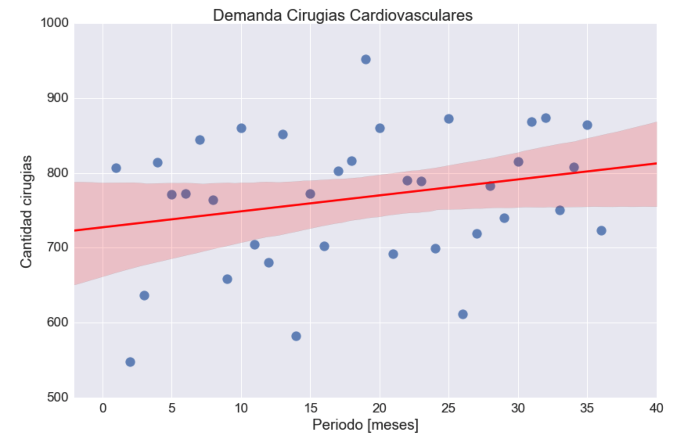e calculan las variables de estacionalidad, tendencia y ciclididad T_t , C_t , S_t[15]. Finalmente, se observan los siguientes datos:

Vemos que la cantidad de demanda de cirugías va en aumento. Para comprobarlo, representaremos en un gráfico los datos históricos obtenidos junto con los datos futuros aproximados que hemos obtenido:

|  |  |  |  |  |  |
| --- | --- | --- | --- | --- | --- |
| **Año** | **Pronóstico** | | | | |
| 2016 | **Fecha** | **Tendencia** | **F. Estacional** | **F. Ciclico** | **Pronóstico** |
| ene.-16 | 806,3 | 1,130 | 0,997 | **909** |
| feb.-16 | 808,4 | 0,779 | 0,998 | **629** |
| mar.-16 | 810,6 | 0,969 | 1,001 | **786** |
| abr.-16 | 812,7 | 0,963 | 0,999 | **782** |
| may.-16 | 814,8 | 0,998 | 0,999 | **813** |
| jun.-16 | 817,0 | 1,049 | 1,002 | **859** |
| jul.-16 | 819,1 | 1,187 | 1,005 | **977** |
| ago.-16 | 821,2 | 1,069 | 1,005 | **883** |
| sep.-16 | 823,4 | 0,887 | 1,007 | **735** |
| oct.-16 | 825,5 | 1,083 | 1,005 | **898** |
| nov.-16 | 827,6 | 0,980 | 1,001 | **812** |
| dic.-16 | 829,8 | 0,906 | 0,998 | **750** |
| 2017 | **ene.-17** | 831,9 | **1,130** | **0,997** | **938** |
| **feb.-17** | 834,0 | **0,779** | **0,998** | **649** |
| **mar.-17** | 836,1 | **0,969** | **1,001** | **811** |
| **abr.-17** | 838,3 | **0,963** | **0,999** | **807** |
| **may.-17** | 840,4 | **0,998** | **0,999** | **838** |
| **jun.-17** | 842,5 | **1,049** | **1,002** | **886** |
| **jul.-17** | 844,7 | **1,187** | **1,005** | **1.008** |
| **ago.-17** | 846,8 | **1,069** | **1,005** | **910** |
| **sep.-17** | 848,9 | **0,887** | **1,007** | **758** |
| **oct.-17** | 851,1 | **1,083** | **1,005** | **926** |
| **nov.-17** | 853,2 | **0,980** | **1,001** | **837** |
| **dic.-17** | 855,3 | **0,906** | **0,998** | **773** |

Donde aquí observamos claramente que la demanda de este tipo de cirugías ira en aumento en los siguientes años.

Para implementar nuestro servicio tenemos dos cursos de acción en la elección de la tecnología para medir los signos vitales, la primera opción es elegir el nuevo implante subcutáneo que esta en desarrollo por la empresa Medtronic que tiene un precio estimado de 20000 dólares cada implante que en pesos chilenos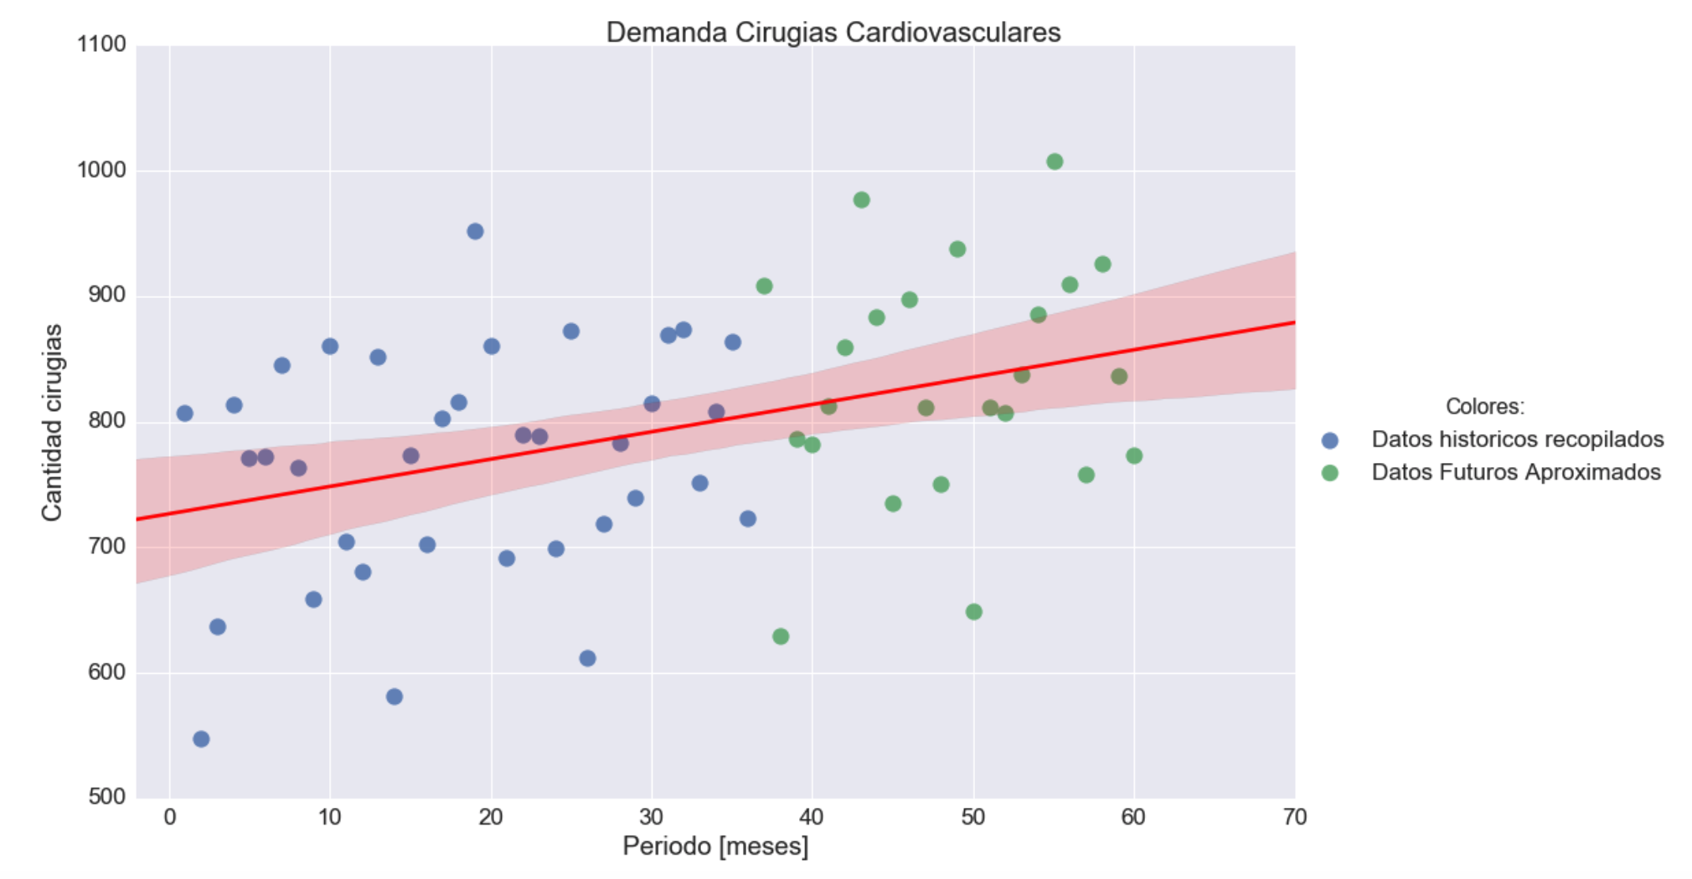 equivale a 974025. La segunda opción es usar un smartband estándar que tiene un valor estimado de 31000 pesos chilenos. El arriendo de los servidores aproximadamente costara 613795 pesos

**Costos**

* + Implante Sub-cutaneo Medtronic $974.025 pesos chilenos
  + SmartBand homestec S1: $31000
  + Servidores Amazon; $613.795 (costo fijo)
  + Coste desarrollo App: $2700000 (Inversión Inicial )
  + Coste Manutención servicios : $1000000 (Coste Fijo)

Como inversión inicial se estima que 2700000 pesos chilenos son suficientes para poder desarrollar la distintas aplicaciones y montar los servidores *web* necesarios en el servidor Amazon. Luego el coste de mantenimiento de los servicios será $1000000 mensuales.

**Costos Total:**

* + Opción 1: Implante + servidor + mantención = 974025*Q + 613795+1000000, si Q=1 -> 2587820
  + Opción 2: Smartband + servidor + mantención = 31000*Q +613795+1000000, si Q=1-> 1644795

**Ecuación de Rentabilidad:**

* + Opción1 : Implante + servidor + mantención : Q(P - 974025) - 1613795
  + Opción2 : Smartband + servidor + mantención: Q(P - 31000)- 1613795

Con esto, observamos mediante un gráfico comparativo los puntos de equilibrio entre las ecuaciones propuestas, dando como cantidad un aproximado del 10% de cirugías totales por mes que se han realizado: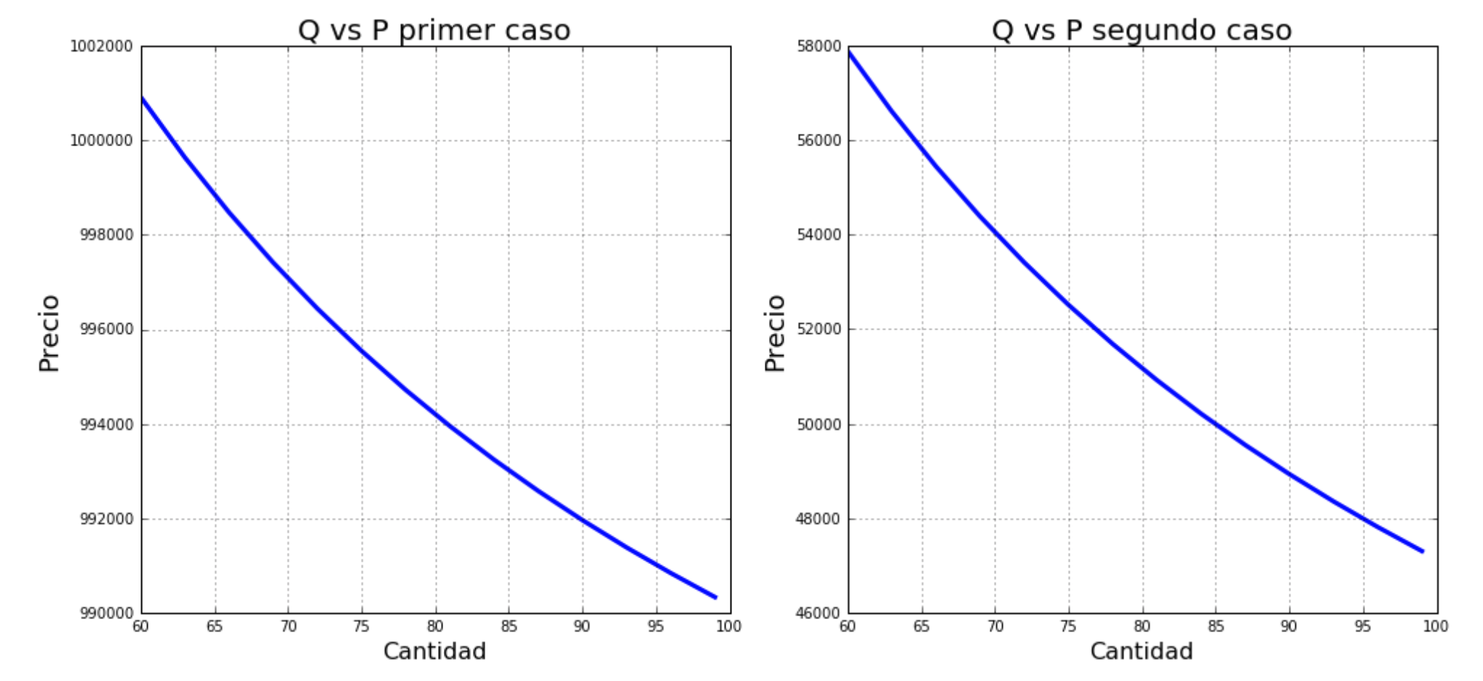

Como podemos observar, los costes se disparan cuando elegimos el implante subcutáneo como tecnología de lectura de signos vitales, mientras que usando un *SmartBand* como tecnología los precios bajan abruptamente, siendo el máximo 58000 pesos. Claramente la opción mas viable y que por tanto escogeremos será la opción del *SmartBand*.

**Curva de demanda:**

Para construir nuestra curva de demanda consideramos la cantidad de operaciones que realiza un doctor en un mes. Aquí la cantidad equivale a la gente que se opera, observamos que a medida que aumenta el precio la gente tiende a operarse menos.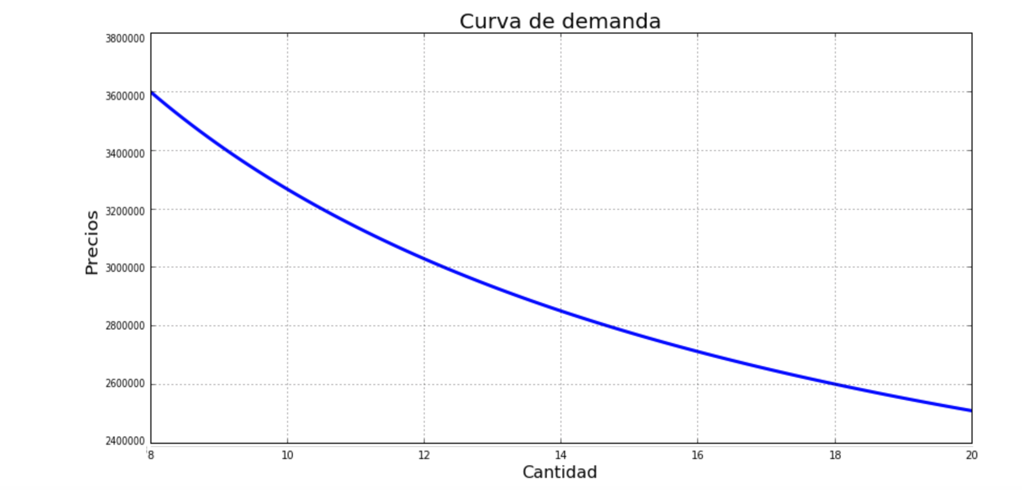

Basándonos en las proyecciones de la demanda obtenidas anteriormente, podemos inferir que el precio de una operación esta bajando. Esto puede deberse a que el sistema de salud a ido mejorando y se a hecho mas accesible para la mayoría de las personas.

**Curva de oferta:**

Nuestro bienes sustitutos , los cuales son el dispositivo postoperatorio que se coloca en el brazo y la telemedicina son proyectos pilotos, es decir todavía no tienen un impacto mayor en el mercado. Teniendo esto presente, nos hace el único proveedor de este servicio. Siendo así, dado que el medico este dispuesto a realizar menos operaciones, este cobrara menos por una operación, por lo que se recaudara menos. Por el contrario, si el medico esta dispuesto a realizar mas operaciones, entonces se cobrara mas por cada operación (debido a la mayor carga de trabajo) por lo que la cantidad recaudada será mayor. Nuestra curva de oferta por tanto queda: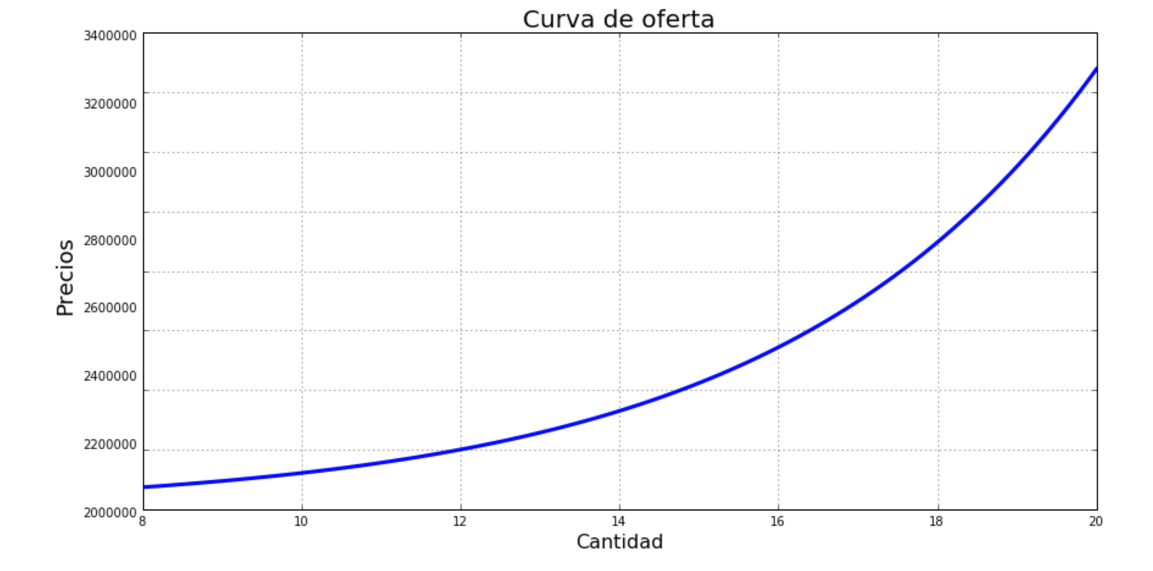

Podemos observar que a medida que se realizan mas operaciones, la cantidad de dinero que se cobra (y por tanto que se recauda) es mayor, debido a que en general los médicos pueden hacer mas turnos y así cobrar más.

**Análisis de precio:**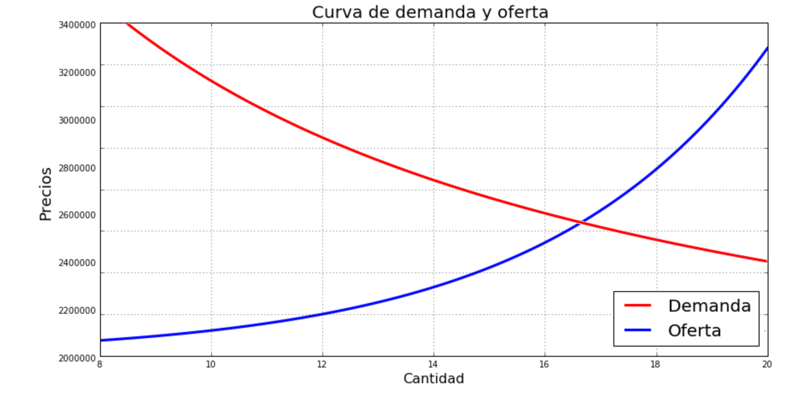

Al interceptar las curvas de demanda y oferta podemos obtener el precio de equilibrio del mercado, este es igual a 2600000, valor muy cercano al arancel medio que obtuvimos de la clínica alemana. Ahora como nosotros pensamos en cobrar al servicio de especialista un 5% del arancel total que ellos cobren, el precio de nuestro servicio será de 130000 pesos app.

**Participación del proyecto en el mercado:**

Como se mencionó anteriormente los otros dos proyectos que se encuentran actualmente en el mercado son la telemedicina y el dispositivo postoperatorio que mide determinados signos vitales, el cual se coloca en el brazo. Sin embargo, estos proyectos están en plan “piloto”, es decir que piensan estar en un futuro en el mercado, por lo que no hay otro proyecto en el mercado que cumpla con características similares a las nuestras.

**Análisis de comercialización:**

Para poder realizar un análisis de comercialización de nuestro proyecto debemos, primero que todo, analizar cuales son los mercados que están relacionados con el servicio que proveeremos.

Mercado de proveedores: en cuanto al mercado de proveedores, tenemos a todas las empresas tecnológicas de hardware que distribuyen las Smartbands Hometec S1, las cuales cumplen con la funcionalidad necesaria para que nuestro proyecto provea de beneficios importantes a los médicos especialistas y a los pacientes en sus etapas post-operatorias. Tales empresas, si bien no se encuentran en Chile, son capaces de proveernos con el stock necesario de Smartbands como para poner en funcionamiento el proyecto y mantenerlo en el tiempo. Debido a la especialización de nuestros servicios a el área médica de la cardiología, fijaremos a futuro los precios de nuestro producto teniendo en consideración el hecho de que no necesitaremos una cantidad masiva de usuarios de nuestro producto para que éste sea rentable dentro de los plazos establecidos, lo cual repercutirá directamente en que el stock necesario de Smartbands mensual no excederá ciertos niveles que nos impliquen dificultades a la hora de obtener proveedores para que el proyecto de sustente. Además de tener un mercado de proveedores específico para la Smartband en cuestión que utilizaremos para tomar las mediciones de los indicadores de salud de los pacientes, existe un cuantioso mercado de Smartbands que cumplen con las características necesarias para poder reemplazar la Smartband Hometec S1 y a precios no tan superiores a ésta. La complicación evidente de tener que acceder a tales mercados yace en la compatibilidad de formato en la que los datos son enviados a los servidores para luego ser adquiridos y puestos en accesibilidad a los médicos a través de la plataforma online. Además, si bien acorde a las estadísticas realizadas por QY RESEARCH el mercado de las Smartbands constituye el mercado de Wearables (productos tecnológicos utilizables como ropa) con mayor tasa de crecimiento en Europa y Estados Unidos, la obsolescencia de estas tecnologías es de aproximadamente 2 años, con lo que tarde a temprano deberemos enfrentarnos a la problemática de cambio de mercado proveedor y migración de tecnologías. Tales complicaciones, sin embargo, serán tomadas en cuenta a la hora de realizar estudios de diseño e implementación de nuestros servicios tecnológicos, de manera que nuestro mercado proveedor sea lo más amplio posible y virtualmente invariante ante los rápidos cambios en los mercados tecnológicos.

Mercado competidor: actualmente en Chile no contamos con ningún competidor directo que ofrezca un servicio similar al nuestro, es decir, que ofrezca soluciones tecnológicas para asistir a la recuperación y monitoreo de la salud de pacientes después de que estos hayan abandonado las dependencias físicas de los servicios de salud. Como hemos mencionado anteriormente, existen los proyectos pilotos del implante subcutáneo y la telemedicina, los cuales pueden ser considerados a futuro como competidores indirectos. El echo de que seamos los primeros en el mercado con este servicio, influye enormemente en nuestra estrategia comercial ,debido a que como servicio innovador que somos, debemos primero que todo hacer entender a nuestros consumidores y potenciales consumidores de lo beneficioso que será nuestro servicio para que existan mejoras en la recuperación de los pacientes y, en consecuencia, puedan los equipos médicos mejorar su efectividad. No debemos descartar, sin embargo, la posibilidad de que el mercado competidor aparezca espontáneamente con diferentes soluciones tecnológicas que rivalicen directamente con los servicios tecnológicos ofrecidos por nosotros. Es en este marco en el que se justifica nuestra estrategia comercial, la cual tiene como eje principal la fidelización de clientes para que, en un futuro cercano, si entramos a competir con diversidas empresas que ofrezcan diversas soluciones a las necesidades del consumidor, nuestra rentabilidad no sea vea gravemente afectada a causa de perder mercado a la competencia. En este sentido tendremos la ventaja frente a las futuras empresas debido a que nuestra participación temprana en el mercado nos servirá para poder desarrollar mejoras a nuestros servicios y así poder cubrir un espectro cada vez más amplio de necesidades, llegando incluso, a la posible implementación de nuevas soluciones tecnológicas que rivalicen directamente con lo que futuras empresas busquen ofrecer.

Mercado consumidor: nuestro mercado consumidor consiste en los equipos de médicos especialistas en el área de cardiología que trabajan en hospitales tanto públicos como privados. Es a ellos a los que debemos vender nuestro producto ya que ellos son los responsables directos de establecer los protocolos de recuperación de los pacientes una vez ha concluida la cirugía. Debido a esto, nuestro producto está orientado a mejorar los servicios provistos por tales equipos, y en consecuencia, nuestra estrategia de mercado está orientada a atraer una cuantiosa cantidad de cardiólogos y cirujanos cardiovasculares que se vean beneficiados por la utilización de los sistemas de recolección de datos y monitoreo que ofrecemos. En primera instancia acotaremos, sin embargo, nuestro mercado consumidor a los cardiólogos y médicos cardiovasculares que residan/trabajen en la región metropolitana y en regiones aledañas de rápido y fácil acceso. Esta decisión se basa en la proporción de hospitales y clínicas con capacidad resolutiva en cirugía vascular que se encuentran en la región metropolitana, que consiste en un 56% de la capacidad del país. A su vez, el 60% de los cirujanos cardiovasculares se encuentran también en la región metropolitana. Por ende, reducir nuestro mercado consumidor en primera instancia a los equipos de los hospitales y clínicas de la capital nos otorgará una serie de facilidades que esperamos compensen con creces los perjuicios de esta decisión.

En cuanto al mercado distribuidor, debido a la naturaleza de nuestro servicio y al mercado consumidor al que apuntamos, la distribución será realizada directamente por nosotros a los equipos médicos sin la necesidad de mediación de terceros, por lo que consideramos al mercado distribuidor, actualmente, como no existente.

**Sistema de comercialización:**

Habiendo analizado los mercados en juego en nuestro proyecto podemos dar una definición más precisa del sistema de comercialización propuesto:

Respecto a la localización, nos ubicaremos en la comuna de las Condes en la Región Metropolitana, debido a que nuestro enfoque es el de cercanía al cliente. Se arrendará una oficina en este sector la cual a su vez servirá como bodega para el almacenamiento de las Smartband. Desde esta ubicación podremos tener acceso a los equipos médicos de la región sin mayores percances, lo cual será crucial a la hora de promocionar nuestro producto, distribuirlo y ofrecer servicios post-venta a los consumidores.

Para obtener las Smartbands realizaremos las compras a través de internet y/o medios telefónicos directamente a Homestec, ubicada en Inglaterra (fabricantes de la Smartband que utilizaremos en nuestro producto). Se tendrán en cuenta las 2 semanas que demora aproximadamente el shipping del producto con tal de tener un stock ligeramente superior a la demanda pronosticada en caso de que ésta aumentara súbitamente. Por otro lado, haremos el arriendo de los servidores de Amazon para el almacenamiento de la información y la mantención de la plataforma web. Tal transacción puede realizarse con contacto y medios de pago online.

El producto consiste en la venta de la Smartband, más la aplicación móvil que envía los datos al servidor y el acceso a la plataforma web en la que se presentan los datos de los pacientes del médico o equipo en cuestión, que realizará el seguimiento del paciente después de la operación. Además, el producto incluye una capacitación en la utilización de la Smartband, la plataforma web y la aplicación móvil.

Todo lo que respecta a las políticas de comunicación se manejarán de manera presencial mayoritariamente, aunque la plataforma web servirá como una instancia de información publicitaria, promocional y de contacto online para nuestra empresa. Esto es, debido al reducido segmento al que queremos llegar, no tenemos la necesidad de tener medios comunicacionales que operen de forma masiva. Además, en sus inicios, debido a que seremos los primeros en el mercado ofreciendo productos tecnológicos de manera formal, debemos contactar directamente a cada potencial cliente para ofrecerles nuestros servicios.

En cuanto a la distribución, como ya hemos adelantado, será directo con los clientes, ya que tendremos la oficina relativamente cerca del mercado consumidor y no necesitamos intermediarios en la entrega del producto.

Finalmente, incluimos un servicio de post-venta telefónico y online en el que nuestros clientes podrán contactarnos en caso de cualquier duda respecto al funcionamiento y/o utilización de nuestro producto. Este servicio es crucial, además, debido a que la plataforma web y móvil estarán en constante evolución, con lo que es probable que nuestros clientes requieran contactarnos para solucionar sus dudas respecto a las nuevas funcionalidades que éstas adquieran. Además, ofreceremos capacitaciones gratuitas después de que cada gran actualización a las plataformas y cada vez que lo estimemos conveniente.

**Estrategia comercial:**

La política de precios para nuestro productos es sencilla. Fijaremos un precio equivalente al X por ciento del costo total de la operación, obedeciendo a las restricciones de que, una vez realizado el flujo de caja con la demanda proyectada, se recupere la inversión en 1 año. La necesidad de recuperar la inversión en tal período nace debido a factores tales como la posibilidad de aparición de competidores en el mercado con los cuales debamos competir, llegando a necesitar de nuevas inversiones para incorporar tecnologías que nos permitan mantenernos vigentes. Lo anterior va de la mano con el factor asociado a los avances tecnológicos, debido a que es probable que nuevas alternativas tanto de smartbands como de nuevas tecnologías aparezcan en el mercado, lo cual implica tanto una oportunidad como un riesgo para nosotros. El factor oportunidad es claro: incorporar tales tecnologías a nuestro arsenal de servicios, lo cual implica nuevos costos de inversión, mientras que los riesgos implican empresas competidores directas o indirectas que utilizan nuevas tecnologías.

Los canales de comunicación, como se mencionó previamente, serán de contacto personal directo primordialmente y a través de la plataforma web, junto con el contacto telefónico a la oficina o a los encargados. La justificación en la utilización de estos canales está fuertemente ligada a la estrategia de promoción y de publicidad que se utilizará:

La promoción consistirá en ir a una cierta cantidad de consumidores directamente, explicarles en detalle nuestros servicios, y ofrecerles la utilización de estos en una determinada cantidad de pacientes de manera completamente gratuita. Esto implica que se deberán considerar, dentro de nuestros costos de inversión, los gastos asociados a la cantidad de productos ofrecidos gratuitamente. Además, después del período de gratuidad inicial, se ofrecerán descuentos durante los primeros meses/cantidad de productos a todos aquellos consumidores que hayan participado de la marcha blanca y quieran seguir utilizando nuestros servicios. Se espera que esto ayude a convencer a los consumidores del potencial de nuestros servicios y junto con ello adquiramos una cantidad inicial de clientes significante.

La publicidad, al igual que la promoción, consistirá en ofrecer directamente nuestro producto a los consumidores, respaldados por la información de su desempeño obtenido a partir de la experiencia de los consumidores que participaron del período de gratuidad como de clientes reales. Tal información estará disponible, además, en nuestra página web, con la posibilidad de contactarnos tanto de manera online o telefónica en caso de querer saber más acerca de nuestro producto. Además, imitando el estilo publicitario de medtronic, ofreceremos oportunidades de financiamiento en la participación de congresos importantes de medicina a aquellos consumidores que compren un mínimo de nuestros productos y se mantengan como clientes de nuestra empresa. Finalmente, buscaremos participar en congresos que relacionen tecnologías con medicina para dar a conocer nuestros servicios.

**Estudio Técnico**

El proyecto se enfocará en proveer de información sobre sus pacientes a los servicios de especialidad que buscan operarse de alguna mal, de tal manera de tener un control en tiempo real de evolución del paciente después de la operación. De esta manera sabremos ante alguna eventual emergencia o control el estado histórico del paciente. Para esto, se recolectará la información de los signos vitales del paciente mediante tecnologías de vanguardia (ritmo cardiaco, colesterol, presión arterial, etc), la cual será recopilada por una aplicación *Mobile* y transmitida a un servidor de almacenamiento, el cual procesará esta información y nos dará indicadores de suma importancia que serán compartidas a pacientes y médicos a travez de una plataforma especialmente diseñada.

Las complicaciones postoperatorias típicas que involucran cambios en la presión o frecuencia cardiaca son:

* + Anemia: Provoca arritmia, lo que aumenta la frecuencia cardiaca.
  + Hemoperitonio: Baja la presión arterial .
  + Hemorragia: Provoca arritmia y baja la presión arterial.

La rápida respuesta ante estas urgencia pueden llevar a salvar la vida de un paciente, evitando cirugías o gastos de insumos mas de lo previstos.

Las personas que pertenecen a los tramos C y D[16] en FONASA pagan el 10% y 20% del costo total del tratamiento, siendo así 666.309 pesos y 1.332.618 pesos actualmente. En el tramo C se consideran beneficiarios con ingresos de entre 264.000 pesos y 385.440 pesos al mes, mientras que los que se encuentran en el tramo D son beneficiarios con ingresos de 385.440 pesos y más al mes. Como podemos ver, si bien FONASA cubre una gran parte del tratamiento, no cubren un monto accesible para las personas que se encuentran en estos tramos, por lo que deben recurrir a créditos y endeudarse para poder pagar estos montos. En el caso de que la persona tiene isapre, en general se reducirán los costos de pabellón y de las consultas medicas, pero la mayoría de las isapres no contempla la cirugía de marcapaso como convenio, por lo que la cantidad que deben cancelar es similar al monto que debe pagar un particular: 2.300.000 pesos.

Actualmente se han creado e implementado nuevas tecnologías que han ayudado a mantener un mejor control sobre los pacientes. En Chile, la fundación Kaplan[17] (en honor al señor Jorge Kaplan, quien realizo el primer transplante de corazón en Chile) implemento un dispositivo postoperatorio que mide determinados signos vitales, y se coloca en el brazo. El problema con este dispositivo recae en su gran tamaño, resultando ser invasivo para el paciente que lo porta. Este producto lo podemos catalogar como un bien sustituto, puesto que cumple una función similar a lo que nuestro servicio propone. Otro bien sustituto que estimamos pertinente analizar es la telemedicina, la cual pone al paciente en contacto en tiempo real con un medico especialista que presta este tipo de servicio.

Este proyecto esta altamente relacionado con la cantidad de cirugías que se realizan en Chile. Si por alguna razón se dejasen de realizar operaciones o intervenciones quirúrgicas, nuestro servicio no tendría ninguna utilidad, por lo que lo catalogamos como un bien complementario.

Estas tecnologías son nuevas en el ámbito de la salud. Hoy en día en Italia, la empresa Medtronic [18] esta desarrollando un dispositivo subcutáneo que medirá signos vitales y este se podrá conectar con un dispositivo móvil.

El estudio técnico de este proyecto se dividirá en el análisis de los siguientes factores:

* + Análisis del tamaño del proyecto
  + Localización del proyecto
  + Ingeniería del proyecto
  + Análisis organizacional
  + Análisis de inversiones
  + Costos operacionales

**Análisis del tamaño de proyecto**

Para poder realizar un buena estimación del tamaño del proyecto, es necesario analizar las 6 siguientes variables:

* + Mercado actual y futuro
  + Distribución geográfica del mercado
  + Localización
  + Proceso productivo
  + Economias de escala
  + Disponibilidad de insumos
* **Mercado actual y futuro**

Para poder analizar el comportamiento del mercado a través del tiempo, se utilizará una serie de tiempo de la cantidad de operaciones de cirugías cardiovasculares que se han realizado en en los años 2013**[19]**, 2014**[20]** y 2015**[21]** (ya que el siguiente compendio estadístico detallando los datos del 2016 saldrá aproximadamente el octubre de 2017). Con esto, a través de series de tiempo se puede realizar un pronostico de la cantidad de operaciones que se realizara en el futuro año 2017, ademas de su tasa de crecimiento. Las proyecciones se pueden visualizar en la siguiente tabla:

| **Cantidad total de operaciones** | | | | | |
| --- | --- | --- | --- | --- | --- |
| **Año** | **2013** | **2014** | **2015** | **2016** | **2017** |
| **#Operaciones** | **8863** | **9311** | **9431** | **9.833** | **10.140** |

Podemos notar que la cantidad de operaciones totales al año va en aumento. Como estamos proyecto nuestro servicio de aquí a un año, nuestros servidores deben tener la capacidad suficiente para poder almacenar 10140 usuarios o mas en el año, ademas de poder brindarle el servicio de monitoreo a distancia de una manera eficaz, eficiente y segura.

|  |  |  |  |  |  |
| --- | --- | --- | --- | --- | --- |
| **Año** | **Pronóstico** | | | | |
| 2016 | **Fecha** | **Tendencia** | **F. Estacional** | **F. Ciclico** | **Pronóstico** |
| ene.-16 | 806,3 | 1,130 | 0,997 | **909** |
| feb.-16 | 808,4 | 0,779 | 0,998 | **629** |
| mar.-16 | 810,6 | 0,969 | 1,001 | **786** |
| abr.-16 | 812,7 | 0,963 | 0,999 | **782** |
| may.-16 | 814,8 | 0,998 | 0,999 | **813** |
| jun.-16 | 817,0 | 1,049 | 1,002 | **859** |
| jul.-16 | 819,1 | 1,187 | 1,005 | **977** |
| ago.-16 | 821,2 | 1,069 | 1,005 | **883** |
| sep.-16 | 823,4 | 0,887 | 1,007 | **735** |
| oct.-16 | 825,5 | 1,083 | 1,005 | **898** |
| nov.-16 | 827,6 | 0,980 | 1,001 | **812** |
| dic.-16 | 829,8 | 0,906 | 0,998 | **750** |
| 2017 | **ene.-17** | 831,9 | **1,130** | **0,997** | **938** |
| **feb.-17** | 834,0 | **0,779** | **0,998** | **649** |
| **mar.-17** | 836,1 | **0,969** | **1,001** | **811** |
| **abr.-17** | 838,3 | **0,963** | **0,999** | **807** |
| **may.-17** | 840,4 | **0,998** | **0,999** | **838** |
| **jun.-17** | 842,5 | **1,049** | **1,002** | **886** |
| **jul.-17** | 844,7 | **1,187** | **1,005** | **1.008** |
| **ago.-17** | 846,8 | **1,069** | **1,005** | **910** |
| **sep.-17** | 848,9 | **0,887** | **1,007** | **758** |
| **oct.-17** | 851,1 | **1,083** | **1,005** | **926** |
| **nov.-17** | 853,2 | **0,980** | **1,001** | **837** |
| **dic.-17** | 855,3 | **0,906** | **0,998** | **773** |

* **Distribución geográfica del mercado**

Nuestro mercado se enfoca principalmente en la región metropolitana, puesto que es en ese lugar donde se realizan la mayor cantidad de operaciones. Es por eso que la red de distribución principal se encontrara en esa zona, y es desde ahí donde se distribuirá a los distintos hospitales o servicios asistenciales. En la región metropolitana tenemos pensando distribuir las *smartbands* de forma presencial. Con respecto a las regiones, nos comunicaremos vía telefónica con un alguna representante de los médicos (o con el medico en si) para enviarles el *smartband* a través de un servicio de encomienda (por ejemplo ChileExpress).

* + **Localización**

Debido a la naturaleza de nuestro servicio existen pocas restricciones en el espacio físico necesario para montar el proyecto, debido a que los servidores se encontraran en las oficinas del distribuidor de servidores, por lo que no será necesario un espacio físico para poder almacenar nuestros datos. Respecto a los insumos, si es necesario un espacio físico para almacenarlos, pero debido al tamaño de estos, una bodega de oficina será lugar suficiente para poder guardarlos. Finalmente, una oficina ubicada en Santiago que sea capaz de acoger a un equipo multidisciplinario de no mas de 20 personas, será mas que suficiente para poder comenzar con el proyecto.

* + **Proceso productivo**

Como vimos anteriormente, existe una tendencia del mercado a crecer. Es por esto que se recomienda contar con una instalación con sobrecapacidad. En nuestro caso contar con un servidor con mayor capacidad a la cantidad de usuarios que usaran nuestro servicio es un factor a considerar, ya que si la capacidad del servidor es superada, es muy difícil contar con una respuesta rápida para aumentar la capacidad de nuestro servidor, debido a que existe diversos trámites a seguir con el proveedor de servicio. Debido a la naturaleza del proyecto es necesario contar siempre con capacidad, ya que el cliente no puede aplazar una operación debido a que no dispongamos de las instalaciones adecuadas.

* + **Economias de escala**

Debido al comportamiento de nuestro proyecto, no es necesario contar con un análisis de las economías de escalas, debido a que el servicio es de tipo informático, por lo que solo es necesario que nuestro proyecto logre satisfacer la demanda de cirugías. Por lo mismo, no es necesario agrandar el espacio físico con el que contaremos, debido a que los servidores se encuentran en otro lugar.

* + **Disponibilidad de insumos**

Ya que el análisis de nuestro proyecto esta contemplado para un año, y debido a que los *smartband* son una tecnología nueva, actual, vanguardista y de punta, es poco probable que haya una escasez de estos. Por otro lado, en el caso de que se deje de producir la marca que tenemos contemplada, existen otras alternativas que pueden cumplir con nuestras expectativas a un precio similar.

Por lo tanto, debido a lo anterior, se concluye que para iniciar el proyecto es necesario invertir en una oficina en la región metropolitana que sea capaz de almacenar una capacidad de al menos 20 personas, y una bodega que permita almacenar los *smartband*, ademas de contar con un servidor capaz de almacenar la información deseada y poder entregar el servicio a los 10140 usuarios proyectados.

**Localización del proyecto**

Como vimos anteriormente, la macrolocalización de nuestro proyecto será en la región metropolitana, debido a que es en este lugar donde se concentra la mayor cantidad de cirugías al año. Respecto a la microlocalización seria ideal contar con una oficina en comuna de Las Condes, cerca de la Av Providencia, debido a la cercanía que tiene con la estación de metro y con la autopista Costanera Norte, que nos da acceso a todos los sectores de Santiago.

**Ingeniería del proyecto**

Para definir correctamente la Ingeniería del proyecto, analizaron los siguientes factores para poder realizar una correcta conclusión:

* Selección del proceso productivo
* Lay-out
* Descripción de las obras físicas necesarias (instalaciones)
* Balance de información con el calendario de inversiones
* Balance de información con el programa de reinversiones
* Balance de información con los requerimientos de materias primas e insumos.
* Programas de trabajo (turnos de trabajo: cantidad, horas, días, semanas).

Nuestro proceso de producción y selección será vera reflejado por el siguiente esquema:

Estado inicial

Producto final

Proceso transformador

Insumos y suministros

Los insumos para nuestro proyecto serán todos los datos recopilados personas postoperatorias, puesto que nuestro proyecto tiene una fuerte dependencia de este factor. Los suministros serán los *smartbands*, los cuales se ocuparán de la recopilación de los datos.

Producto final

El producto será el resultado del procesamiento de los datos analizados, lo cual conllevará un mejor control del estado de un paciente.

Proceso, Equipo productivo y organización

El proceso constará de minería de datos, es decir, buscar patrones o factores relevantes para el cliente a partir de los datos recopilados. El equipo será el servidor donde se almacenarán y se trabajarán los datos, además de la *smartband* que se encarga de llevar los datos biológicos de la persona a datos digitales. La organización será formado por un equipo informático de realizar mantención y actualización de los datos y del servidor.

**Layout**

Nuestro diseño de planta constara de los siguientes factores:

* + Selección de áreas de producción y área de almacenaje.
  + Selección del tamaño de cada área.
  + Selección de la disposición física del equipo y personal en cada área.

Para esto, crearemos un plano de espacio físico donde se encontraran los siguientes factores:

* + Un espacio común donde los empleadores puedan discutir sus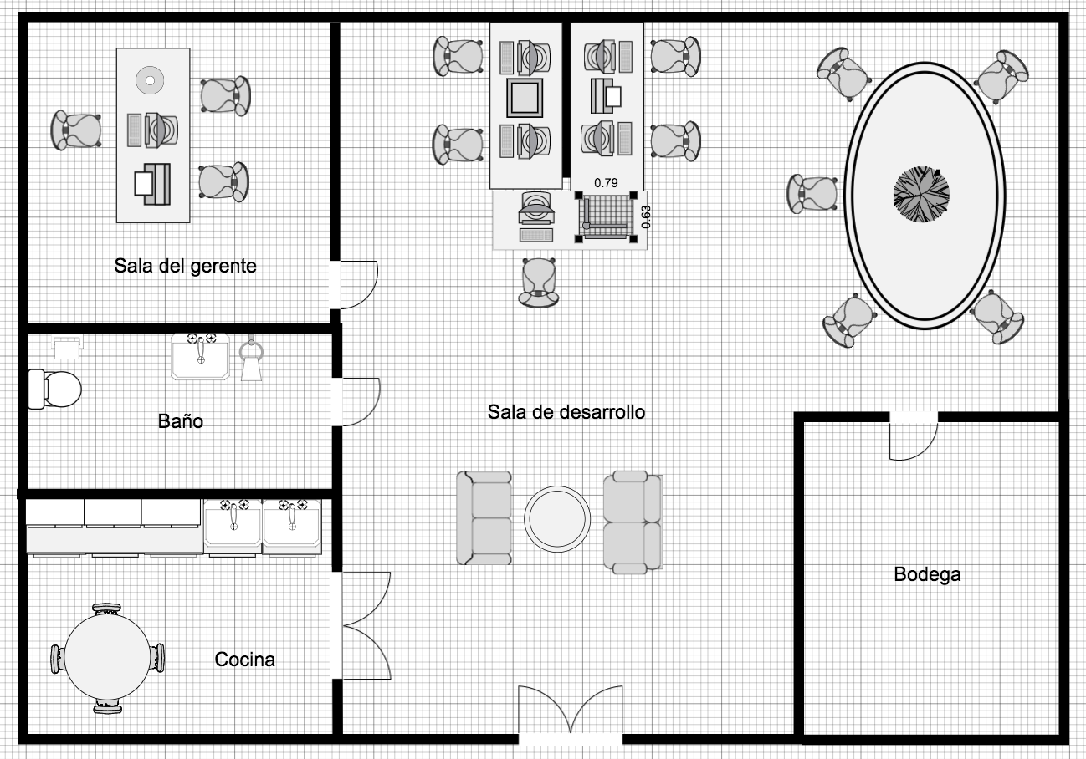 ideas y poder trabajar en equipo a gusto.
  + Una oficina donde el gerente general podrá desempeñar sus labores. Esta deberá contar ademas con asientos para poder conversar con sus empleadores.
  + Un espacio para bodega donde se almacenaran los *smartbands.*
  + Espacios de necesidades comunes (baños, áreas de descanso, etc).

Siendo así, el plano que contiene estos elementos es el siguiente:

Es importante destacar el área común de los empleadores, puesto que para un mejor desempeño en el trabajo es vital la diversificación de ideas y la comunicación entre ellos. Ademas, la bodega debe tener el espacio necesario para poder almacenar todas las cajas que contendrá los *smartbands.*

**Descripción de las obras físicas necesarias**

Como se dijo anteriormente, el espacio físico necesario para nuestro proyecto constará tanto de oficinas con capacidad de no mas de 10 personas, sobre distintos empleadores trabajaran en la actualización y mantención de diversos algoritmos que transformaran los datos de los pacientes en indicadores de suma relevancia. El espacio físico de los servidores será tratado por una empresa externa, por lo que no lo contamos dentro de nuestro espacio físico.

| Inversiones iniciales | | | |
| --- | --- | --- | --- |
| Descripcion | Cantidad | Precio (pesos) | Total (pesos) |
| Sillas | 16 | 18990 | 303840 |
| Mesa empleadores | 1 | 1541504 | 1541504 |
| Mesa de reuniones | 1 | 285000 | 285000 |
| Mesa de centro | 1 | 39990 | 39990 |
| Comedor | 1 | 76000 | 76000 |
| Computadores | 6 | 772465 | 4634790 |
| Impresora + scanner | 2 | 30000 | 60000 |
| Sillones | 2 | 94995 | 189990 |
| Arriendo inicial de oficina | 1 | 1248000 | 1248000 |
| Artículos de oficina | - | 150000 | 150000 |
| Total |  |  | 8529114 |

**Balance de información con el calendario de inversiones**

Considerando el diseño de planta anterior, los elementos de inversión a considerar son los siguientes:

Es importante destacar que el análisis de estas inversiones será al principio del proyecto, por lo que consideramos solo una inversión inicial.

**Balance de información con el programa de reinversiones**

Para este proyecto, solo se realizará una re-inversión de insumos de oficina:

**Balance de información con los requerimientos de materias primas e insumos**

Para nuestro proyecto, los insumos serán los datos obtenidos a partir de la recopilación que realice el *smartband* junto con la aplicación, los cuales no cuestan dinero. Sin embargo, las materias primas necesarias para poder obtener estos datos son los *smartbands,* los cuales compraremos por tramos de un mes. Para el primer mes compraremos 100 *smartbands*:

| Balance de Materias primas | | | |
| --- | --- | --- | --- |
| Descripcion | Cantidad | Precio (pesos) | Total (pesos) |
| Smartband Hometec S1 | 100 | 31000 | 3100000 |

| Reinversión de insumos de oficina | | | |
| --- | --- | --- | --- |
| Descripcion | Cantidad | Precio (pesos) | Total (pesos) |
| Artículos de oficina | - | 100000 | 100000 |

**Programas de trabajo**

Los turnos de trabajo considerados para los empleadores serán de 8 horas diarias de lunes a viernes, comenzando su horario a las 09:00 horas y terminando su jornada laboral a las 18:00 horas. Ademas, este trabajo será de lunes a viernes, teniendo el fin de semana libre (sábado y domingo).

| Tareas Desarrollador Mobile | | | | |
| --- | --- | --- | --- | --- |
| Encargado de plataformas tecnológicas | 09:00 - 10:30 | 10:30 - 13:00 | 13:00 - 14:00 | 14:00 - 18:30 |
| Lunes a Viernes | Reunirse con el equipo, proponer ideas nuevas y hacer una lista de tareas a realizar. | Una vez echa la reunión, testear servidor y ver su estado. En caso de que el problema no haya sido solucionado, deberá seguir arreglándolo en vez de realizar el test.  Desarrollo de las tareas propuestas, y mantención y actualización de datos. | Almuerzo. | Si llegase a existir un problema o error, se debe solucionar. Desarrollo de las tareas propuestas, mantención y actualizar. |

| Tareas Desarrollador DataScience | | | | |
| --- | --- | --- | --- | --- |
| DataScientist | 09:00 - 10:30 | 10:30 - 13:00 | 13:00 - 14:00 | 14:00 - 18:30 |
| Lunes a Viernes | Reunirse con el equipo, proponer ideas nuevas y hacer una lista de tareas a realizar. | Desarrollo de las tareas propuestas, y mantención y actualización de datos. | Almuerzo. | Desarrollo de las tareas propuestas, mantención y actualizar. |

| Tareas encargado de servicio de venta | | | | |
| --- | --- | --- | --- | --- |
| Encargado de ventas y promocion | 09:00 - 10:30 | 10:30 - 13:00 | 13:00 - 14:00 | 14:00 - 18:30 |
| Lunes a Viernes | Reunirse con el equipo, proponer ideas nuevas y hacer una lista de tareas a realizar | Visitar distintas consultas medicas o pacientes para promocionar el producto, ademas realizar capacitación del mismo. | Almuerzo | Visitar distintas consultas medicas o pacientes para promocionar el producto, ademas realizar capacitación del mismo. |

| Tareas de gerente general | | | | |
| --- | --- | --- | --- | --- |
| Gerente general | 09:00 - 10:30 | 10:30 - 13:00 | 13:00 - 14:00 | 14:00 - 18:30 |
| Lunes a Viernes | Reunirse con el equipo, proponer ideas nuevas y hacer una lista de tareas a realizar. | Desarrollo de las tareas propuestas y chequeo de inventario. Planear  nuevas estrategias de hacia donde debe apuntar la empresa. En lo posible proponer reuniones con nuevos inversionistas para obtener financiamiento para crear nuevas aristas del proyecto. | Almuerzo. | Desarrollo de las tareas propuestas y chequeo de inventario. Planear  nuevas estrategia de hacia donde debe apuntar la empresa. En lo posible proponer reuniones con nuevos inversionistas para obtener financiamiento para crear nuevas aristas del proyecto. Realizar balance de los datos obtenidos y presentar un informe semanal con indicadores importantes con avance de la empresa. |

**Análisis de inversiones**

**Inversión en activos fijos**

Nuestra inversión inicial en activos fijos será la siguiente:

Es importante destacar que debido a que nuestro proyecto tiene un horizonte de un año, no se deberá re invertir nuevamente en activo fijos, ya que ninguno de estos activos alcanza a llegar a su vida útil en el plazo del proyecto.

| Balance de inversiones | | | |
| --- | --- | --- | --- |
| Descripcion | Cantidad | Precio (pesos) | Total (pesos) |
| Sillas | 13 | 18990 | 246870 |
| Mesa empleadores | 1 | 1541504 | 1541504 |
| Mesa de reuniones | 1 | 285000 | 285000 |
| Mesa de centro | 1 | 39990 | 39990 |
| Comedor | 1 | 76000 | 76000 |
| Computadores | 6 | 772465 | 4634790 |
| Impresora + scanner | 2 | 30000 | 60000 |
| Sillones | 2 | 94995 | 189990 |
| Arriendo inicial de oficina | 1 | 1248000 | 1248000 |
| Total |  |  | 8322144 |

**Inversión en activos intangibles**

Tenemos como inversión en activos intangibles los gastos de puesta en marcha de nuestro proyecto, los cuales serán lo siguientes:

Además, consideraremos una inversión en derecho de patente, ya que nuestra empresa será creada desde 0 y no será una franquicia:

**Inversión en capital de trabajo**

Para poder determinar la inversión en capital de trabajo usaremos el método del periodo de desfase , puesto que solo se necesita cuando se gastará en el primer año, mientras que en el otro método necesitamos conocer a cabalidad los gastos en los siguientes años, para poder saber con mayor precisión cual será el déficit. Para este método necesitamos primero el número de días de desfase entre la ocurrencia de los egreso y la generación de los ingresos. Para esto, usaremos la siguiente tabla:

| Activos intangibles - gastos de puesta en marcha | | | |
| --- | --- | --- | --- |
| Descripcion | Cantidad | Precio (pesos) | Total (pesos) |
| Smartband Hometec S1 | 50 | 31000 | 1550000 |
| Marketing | - | 400000 | 400000 |
| Dominio página web | - | 10000 | 10000 |
| Gastos notariales | - | 500000 | 500000 |
| Total |  |  | 2460000 |

| Cálculo de días de desface | | | | | |
| --- | --- | --- | --- | --- | --- |
| Forma de pago | Permanencia | Periodo de cobranza | Total a financiar | Participación relativa | Ponderado (días) |
| Efectivo | 5 días | 0 días | 5 dias | 10% | 0,5 |
| Cheque | 5 días | 3 días | 8 dias | 20% | 1,6 |
| Con tarjeta | 5 días | 8 días | 13 dias | 70% | 9,1 |
| Total |  |  |  |  | 11,2 |

| Derecho patente | | | |
| --- | --- | --- | --- |
| Descripcion | Cantidad | Precio (pesos) | Total (pesos) |
| Derecho patente | - | 613960 | 613960 |
| Total |  |  | 613960 |

Por lo que el capital de trabajo deberá ser capaz de financiar la operación promedio de 11,2 días. Siendo así, usamos la formula del periodo de desfase:

CT = (Costo_anual / 365) * Numero de días de desfase = 3.341.513

Por lo que el capital de trabajo será de 3.341.513 pesos.

**Costos operacionales**

**Costos fijos de operación**

Los costos fijos de operación considerados para el proyecto son los siguientes:

| Costos fijos | | | |
| --- | --- | --- | --- |
| Descripción | Cantidad | Precio (pesos) | Total (pesos) |
| Luz | - | 40000 | 40000 |
| Agua | - | 25000 | 25000 |
| Gas | - | 20000 | 20000 |
| Internet | - | 30000 | 30000 |
| Servidores | - | 613795 | 613795 |
| Total sueldos | - | 3600000 | 3600000 |
| Total |  |  | 4328795 |

| Costos variables flujo-1 | | | |
| --- | --- | --- | --- |
| Descripción | Cantidad | Precio (pesos) | Total (pesos) |
| Smartband Hometec S1 | 150 | 31000 | 4650000 |
| Viáticos viaje | 20 | 5000 | 100000 |
| Total |  |  | 4750000 |

**Costos variables de operación**

Los costos variables de operación considerados para el proyecto son los siguientes:

**Estudio Societario**

Dado que este proyecto tiene un carácter comercial, donde el giro es prestar un servicio informático a entidades médicas y el tamaño del proyecto no es muy grande, la sociedad más adecuada es de responsabilidad limitada. Donde los socios estarán sujetos a ciertas reglas definidas en el documento legal conocido como **pacto entre socios.** En este documento se definirán las normas que regirán la relación entre socios. Algunas de estas normas son:

1) En el pacto entre socios se definirán quienes son los socios involucrados y que tipo de socios es (Socio Fundador, Socio Inicial, Socio de Referencia, Socio Seed, Socio Inversor).

2) Se define el giro de la empresa y se declara que este documento es válido siempre cuando todos los socios conozcan estas normas.

3) Se definirá una tabla donde se muestre la participación de todos los socios de la empresa.

4) Se definirá un monto que será equivalente al valor monetario de la sociedad antes de la inversión, y definirlo como un porcentaje del capital social de la sociedad, con el fin de tener un valor representativo ante cualquier ajuste que los socios definan.

5) Definir un monto equivalente a cierto porcentaje del capital social inicial, como cuota de incorporación para nuevos socios.

6) Se definen los derechos y obligaciones de las Partes respecto a la transmisión de participación de la empresa a otros.

i) Los socios de referencia no podrán vender, dar en prenda o disponer de cualquier otra forma de sus participaciones no consolidadas durante el periodo de permanencia sin el consentimiento previo por escrito del Socio Inversor.

ii) Los socios están obligados a notificar a la sociedad, con diez (10) días naturales de antelación a la fecha de la transmisión pretendida, su voluntad de transmitir sus participaciones indicando los detalles de la transmisión y acreditando que el potencial adquirente cumple los requisitos establecidos en los Estatutos Sociales de la Sociedad para que la transmisión de participaciones sea libre. En el caso de que no se cumplieran los requisitos y obligaciones antes regulados, la Sociedad no reconocerá al adquirente como Socio y no se considerara valida la transmisión hasta que los requisitos establecidos anteriormente se cumplan y/o se pruebe cumplimiento.

iii) En el supuesto de que ninguno de los socios ejercitara su derecho de adquisición preferente, la sociedad, en los treinta (30) días siguientes a aquel en que expire el plazo de ejercicio de derecho de la adquisición preferente podrá, por decisión de la junta general de Socios, adquirirlas para amortizarlas previa reducción del capital social o presentar un comprador de su elección de acuerdo con los requisitos legales oportunos, ellos en un plazo máximo de un (1) mes a contar de su efectiva adquisición.

7) En el caso de que alguno de los socios de referencia reciba una oferta por parte de un tercero o de otro Socio para adquirir cualesquiera participaciones de las que sean titulares en la sociedad, el resto de los socios tendrán derecho a ofrecer, al mismo precio y en las mismas condiciones que las ofrecidas por el oferente al socio de referencia, el número de participaciones equivalente al porcentaje de participaciones que el oferente pretenda adquirir sobre el total de participaciones en la sociedad a prorrata de la participación que ostenten en el capital social de la sociedad, estando el citado oferente obligado a adquirir dichas participaciones (incluyendo las participaciones tanto del socio de referencia como de aquellos otros socios que hubieran ejercido este derecho).

| Costos variables | | | |
| --- | --- | --- | --- |
| Descripción | Cantidad | Precio (pesos) | Total (pesos) |
| Smartband Hometec S1 | 150 | 31000 | 4650000 |
| Viáticos viaje | 20 | 5000 | 100000 |
| Total |  |  | 4750000 |

8) La adquisición por sucesión hereditaria de participaciones sociales confiere al heredero o legatario la condición de socio.

9) Las partes acuerdan someterse en todo momento y cumplir con cada una de las leyes y reglamentos que le sean aplicables con relación a las operaciones contempladas en este contrato.

i) Las partes harán personalmente, o harán lo necesario para que otros hagan, todos los actos necesarios o convenientes para el cumplimento de los acuerdos entre las partes en este contrato, incluyendo, pero no limitándose, a la emisión de sus votos como Socios de la Sociedad y en la de sus representaciones en el consejo de administración de la sociedad y a la firma de cuantas actas u otros documentos sean necesarios para el cumplimiento de tales acuerdos.

ii) La causa del eventual incumplimiento será notificado por la parte que se considere perjudicada por el mismo a la parte incumplidora, concediendo un plazo de un (1) mes para subsanarlo, si el incumplimiento fuera subsanable. Superado dicho plazo sin subsanación o declarar de forma inmediata la resolución del presente Contrato. Todo ello opera sin perjuicio de reclamar los daños y perjuicios que pudieran derivarse del eventual incumplimiento, que incluirán todos los tributos y gatos, cualquiera que fuesen su naturaleza, causa u origen, incluidos los honorarios del fedatario público, procuradores y peritos y asesores legales que se deriven del eventual incumplimiento.

10) El presente contrato no podrá ser modificado, corregido o renunciado en cualquiera de sus disposiciones, a menos que dicha modificación, corrección o renuncia se realice por escrito y será consentida y firmada por totalidad de las partes, o este amparada por disposición contenida en el propio contrato.

11) Todas las comunicaciones entre las partes y toda la información y otros materiales suministrados o recibidos por cualquiera de ellas que esté considerada como confidencial, así como toda a información concerniente a las operaciones de los negocios de las partes o de la sociedad con cualquier persona con la que cualquiera de ellos este en relación confidencial y ello se ponga previamente en manifiesto con referencia a la materia en cuestión y en la situación financiera de las partes o de la sociedad, que llegue al conocimiento de otra parte, será mantenida confidencial por la misma hasta que o excepto que pueda razonablemente demostrar que tal comunicación, información o material es, o parte de ella es, de dominio público por causa no causa imputable a él. Esta obligación cesará tan pronto como la información devengue de público dominio o cualquier parte sea requería para revelar por ley o de acuerdo con obligaciones laborales

**Estudio organizacional**

1. Organigrama

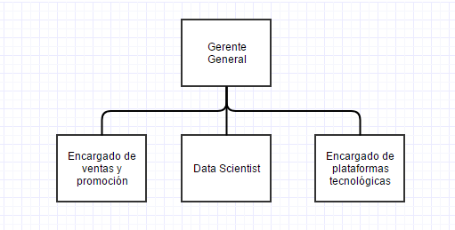

2. Descripción de los cargos

-Gerente general: encargado la dirección de la empresa, planificación y puesta en marcha de estrategias, y supervisor directo de los demás cargos. Ademas, debe manejar las finanzas de la empresa.

-Encargado plataformas tecnológicas: encargado del desarrollo, mantención y actualización de la plataforma web y mobile de la empresa, tanto de la parte visual como de las funciones de éstas. Ademas, debe controlar el correcto funcionamiento de los servidores de la empresa (servidor web, servidor aplicación móvil y servidor de datos)

-Data Scientist: encargado del diseño e implementación de los algoritmos de transformación de datos puros en información.

-Encargado de ventas y promoción: encargado de la labor de establecer el contacto con los clientes y cerrar el contrato con estos y enseñarles a utilizar los productos, además del diseño y ejecución de las promociones de la empresa.

3. Perfiles de cargos relevantes

Gerente general:

* Profesional civil industrial.
* Con habilidades de comunicación, liderazgo y trabajo en equipo.
* Con entendimientos generales sobre tecnología e inteligencia de datos.
* Conocimiento sólidos en finanzas.

Data Scientist:

* Profesional Informático o Matemático del área de la inteligencia computacional y estadística.
* Con habilidades de programación científica.
* Capaz de traducir necesidades de los clientes en problemas de datos.
* Capacidad de resolver de manera óptima problemas relacionados con datos e información.

Remuneraciones (en pesos chilenos):

Gerente general: 1.000.000

Encargado de ventas y promoción: 700.000

Encargado plataformas tecnológicas: 900.000

Data Scientist: 1.000.000

**Estudio Legal**

Debido a que el núcleo de nuestro proyecto es la adquisición, almacenamiento, transformación y presentación de datos de los pacientes de nuestros clientes, es de vital importancia a nuestro proyecto la ley 19628, la cual da cuenta de las disposiciones legales sobre la protección de datos de carácter personal.

Según esta ley, Artículo 2°, letra g) “(Se entenderá por) Datos sensibles, aquellos datos personales que se refieren a las características físicas o morales de las personas o a hechos o circunstancias de su vida privada o intimidad, tales como los hábitos personales, el origen racial, las ideologías y opiniones políticas, las creencias o convicciones religiosas, los estados de salud físicos o psíquicos y la vida sexual.” por lo que los datos de los pacientes que utilizaremos son catalogados como “datos sensibles”.

Los siguientes artículos son de especial importancia para nuestro proyecto:

* Artículo 10.- “No pueden ser objeto de tratamiento los datos sensibles, salvo cuando la ley lo autorice, exista consentimiento del titular o sean datos necesarios para la determinación u otorgamiento de beneficios de salud que correspondan a sus titulares.”
* Articulo 10, que indica que no pueden ser tales datos objeto de tratamiento sin el consentimiento del titular de estos, a menos que sean necesarios para la determinación o otorgación de beneficios de salud que correspondan a sus titulares. En ese marco, una vez obtenidos los datos, podemos realizar tratamiento sobre estos debido al objetivo de nuestro producto.
* Artículo 4°.- “El tratamiento de los datos personales sólo puede efectuarse cuando esta ley u otras disposiciones legales lo autoricen o el titular consienta expresamente en ello.

La persona que autoriza debe ser debidamente informada respecto del propósito del almacenamiento de

sus datos personales y su posible comunicación al público.

La autorización debe constar por escrito.”

El artículo 4 nos pide el consentimiento escrito del paciente para poder recolectar sus datos.

* Artículo 7°.- “Las personas que trabajan en el tratamiento de datos personales, tanto en organismos públicos como privados, están obligadas a guardar secreto sobre los mismos, cuando provengan o hayan sido recolectados de fuentes no accesibles al público, como asimismo sobre los demás datos y antecedentes relacionados con el banco de datos, obligación que no cesa por haber terminado sus actividades en ese campo.”

El artículo 7 nos obliga a guardar secreto sobre los datos, aún después de haber concluido las actividades del proyecto.

* Artículo 11.- El responsable de los registros o bases donde se almacenen datos personales con posterioridad a su recolección deberá cuidar de ellos con la debida diligencia, haciéndose responsable de los daños.

El artículo 11 nos responsabiliza de los posibles daños ocasionados por un mal tratamiento de los datos o un mal resguardo de estos.

* Artículo 5º.- “El responsable del registro o banco de datos personales podrá establecer un procedimiento automatizado de transmisión, siempre que se cautelen los derechos de los titulares y la transmisión guarde relación con las tareas y finalidades de los organismos participantes.

Frente a un requerimiento de datos personales mediante una red electrónica, deberá dejarse constancia de:

a) La individualización del requirente;

b) El motivo y el propósito del requerimiento, y

c) El tipo de datos que se transmiten.

“

El artículo 5 nos pide que nuestros procesos automatizados de transmisión de datos a los clientes (médicos) por medios electrónicos (la plataforma web) dejen constancia del individuo que requirió los datos, el motivo y propósito del requerimiento, y el tipo de datos que se transmiten. Para hacer cumplir esta normativa se deben establecer los protocolos necesarios en el servidor web.

Los artículos 12 al 16, que nos obligan a responder ante la solicitud de los titulares de los datos acerca de información sobre estos, sus transmisiones, propósitos, etc, se cumplirán utilizando sistemas automatizados incluidos en la plataforma web y aplicación móvil.

**Estudio tributario**

La aplicación y fiscalización de todos los impuestos internos de Chile está a cargo del Servicio De Impuestos Internos (SII). Es a ellos, entonces, a quienes se debe rendir cuentas respecto de los tributos que la empresa generada por el proyecto deberá rendir según lo estipulado por el Sistema Tributario Chileno. Las leyes base del sistema tributario, de importancia para nuestro proyecto son el Código Tributario, la Ley sobre Impuestos a la Renta, la Ley sobre Impuestos a las Ventas y Sevicios y la ley Orgánica del Servicio de Impuestos Internos.

En el caso de nuestro proyecto, son tres las obligaciones a las que la empresa debe atenerse:

IVA: carga fiscal que incorpora un impuesto a las transacciones comerciales. En el Sistema Tributario Chileno corresponde a una tasa fija del 19%. Se aplica a la venta de bienes o servicios realizadas por empresas comerciales, de servicios, mineras e industriales. Cuando ocurre una transacción, el vendedor entrega el IVA de la venta al fisco; a su vez, éste debe devolverle el IVA que le cobraron los proveedores. Este debe declararse cada mes a través del formulario 29.

Impuesto a la Renta de Primera Categoría: grava las rentas provenientes del capital de las empresas comerciales, industriales, mineras, servicios, etc. Es una tasa fija del 25% (año comercial 2017) que se aplica sobre las bases de las utilidades percibidas o devengadas.

Derecho ad-Valorem: pago sobre el valor CIF ( costo de la mercancía + prima del seguro + valor del flete de traslado), equivalente a un 6%, aplicado a las importaciones de productos de países sin acuerdos comerciales.

**Estudio financiero**:

Para iniciar las actividades se postularán a subsidios relacionados con emprendimiento tecnológicos:

• Capital Semilla Innova de Corfo[22], el cual ofrece un subsidio de hasta 25 millones de pesos a negocios innovadores con alto potencial de crecimiento.

• Otra opción es Start-up Chile[23], con su programa Seed que financia con 20 millones de pesos a emprendimiento que quieran instalarse en Chile.

• También esta la incubadora 3IE[24] de la Universidad Federico Santa Maria, que se caracteriza por invertir en proyectos de alto impacto social.

• Banco de Chile[25] también tiene una sección de créditos para proyectos, financiando capital de trabajo o inversión alrededor de 20 millones de pesos , los requisitos son los estudios de factibilidad técnica y económica.

• Banco Santander[26] también tiene una sección de créditos para Pyme donde entregan inversión para capital de trabajo o adquisición de bienes, el financiamiento es sobre los 500.000 pesos a corto o a largo plazo.

Como se puede apreciar existen alternativas de financiamiento para cubrir un porcentaje de la inversión inicial y a la vez beneficiarse sobre lo que es el apalancamiento financiero.

**Estudio Economico**:

Para poder realizar un buen análisis sobre esto, separaremos el estudio económico en 4 aspectos relevantes:

1. Definición de Parámetros.

1.1.Determinación y fijación de la moneda de evaluación.

1.2.Estimación de la tasa de descuento.

1.3.Criterio para determinar horizonte de evaluación.

1.4.Calendario de inversiones y reinversiones.

1.5.Calendario de egresos operacionales.

1.6.Depreciación de los activos fijos.

1.7.Amortización de los activos intangibles.

2. Análisis del Proyecto Puro.

2.1.Escudos tributarios.

2.2.Eventuales ventas de activos.

2.3.Flujo de caja del proyecto puro.

2.4.Obtención de indicadores del flujo de caja del proyecto puro.

3. Análisis del Proyecto con Financiamiento.

3.1.Determinación de las fuentes de financiamiento.

3.2.Determinación del cuadro de amortización e intereses del crédito.

3.3.Otras fuentes de financiamiento como alternativa (si las hubiese).

3.4.Escudos tributarios.

3.5.Eventuales ventas de activos.

3.6.Flujo de caja del proyecto con financiamiento.

3.7.Obtención de indicadores del flujo de caja del proyecto con financiamiento.

3.8.Análisis de sensibilidad en las variables críticas del proyecto.

4. Conclusiones del estudio.

Definición de parámetros

**1.1 Determinación y fijación de la moneda de evaluación**

La moneda que se usara por defecto en el flujo de caja será la Unidad de Fomento (UF), tiene reajuste de acuerdo a la inflación, permitiendo que el dinero de los flujos mantenga su poder adquisitivo.

**1.2 Estimación de la tasa de descuento**

Para la estimación de la tasa de descuento se ha de utilizar el modelo de los precios de los activos de capital (MPAC). Los parámetros a utilizar son los siguientes:

-Tasa libre de riesgo (Rf): se ha de utilizar el BCU, que corresponde a los Bonos del Banco Central emitidos en UF.

-Rentabilidad esperada del mercado (E(Rm)): se ha de utilizar el IPSA (índice de precio selectivo por acciones) debido a que es el principal índice bursátil de Chile.

Tales índices económicos se obtuvieron de la base de datos del banco central[27] .

Para la obtención del beta, se han utilizado las planillas disponibles en Damodoran Online[28] ,  en las cuales se recopila data a nivel global para estimar una gran cantidad de indicadores. El beta para el proyecto corresponde al de la industria “Healthcare Information and Technology”, obtenido a partir de datos de regiones con mercados emergentes (ej. America Latina).

Tasa de descuento = 0.4 + 1.06*(17.6 - 0.4) = 18.632

**1.3 Criterio para determinar el horizonte de evaluación**

El horizonte de evaluación fue fijado a 2 años, puesto que su al tratarse de un proyecto de carácter tecnológico, tiende a quedar rápidamente obsoleto. El flujo de caja sin embargo, se trabajara en meses, quedando 24 periodos donde se evaluará los cálculos de ingresos y egresos de nuestro proyecto.

| Descripcion | Cantidad | Precio (pesos) | Total (pesos) |
| --- | --- | --- | --- |
| Sillas | 13 | 18990 | 246870 |
| Mesa empleadores | 1 | 1541504 | 1541504 |
| Mesa de reuniones | 1 | 285000 | 285000 |
| Mesa de centro | 1 | 39990 | 39990 |
| Comedor | 1 | 76000 | 76000 |
| Computadores | 6 | 772465 | 4634790 |
| Impresora + scanner | 2 | 30000 | 60000 |
| Sillones | 2 | 94995 | 189990 |
| Arriendo inicial de oficina | 1 | 1248000 | 1248000 |
| Total |  |  | 8322144 |

| Reinversión de insumos de oficina flujo | | | |
| --- | --- | --- | --- |
| Descripcion | Cantidad | Precio (pesos) | Total (pesos) |
| Artículos de oficina | - | 100000 | 100000 |

**1.4.Calendario de inversiones y reinversiones**

Los elementos de inversión a considerar son los siguientes:

Es importante destacar que el análisis de estas inversiones será al principio del proyecto, por lo que consideramos solo una inversión inicial. Ademas, para este proyecto, solo se realizará una re-inversión de insumos de oficina:

**1.5 Calendario de egresos operacionales**

Los egresos considerados son los costos fijos y variables que se tendrán más el consumo de materias primas:

| Balance de Materias primas flujo | | | |
| --- | --- | --- | --- |
| Descripcion | Cantidad | Precio (pesos) | Total (pesos) |
| Smartband Hometec S1 | 100 | 31000 | 3100000 |

| Costos variables flujo | | | |
| --- | --- | --- | --- |
| Descripción | Cantidad | Precio (pesos) | Total (pesos) |
| Smartband Hometec S1 | 150 | 31000 | 4650000 |
| Viáticos viaje | 20 | 5000 | 100000 |
| Total |  |  | 4750000 |

| Costos fijos flujo | | | |
| --- | --- | --- | --- |
| Descripción | Cantidad | Precio (pesos) | Total (pesos) |
| Luz | - | 40000 | 40000 |
| Agua | - | 25000 | 25000 |
| Gas | - | 20000 | 20000 |
| Internet | - | 30000 | 30000 |
| Servidores | - | 613795 | 613795 |
| Total sueldos | - | 3600000 | 3600000 |
| Total |  |  | 4328795 |

**1.6 Depreciación de los activos fijos**

Para el calculo de las depreciaciones, se uso la fórmula asociada a la depreciación acelerada. Esto se decidió ya que nuestro proyecto dura 2 años, por lo que al acelerar de forma acelerada nuestros activos obtendremos un mejor beneficio tributario. Siendo así, la siguiente tabla nos muestra el cálculo de la depreciación acelerada de cada activo:

| Depreciación de activos fijos | | | | | | | |
| --- | --- | --- | --- | --- | --- | --- | --- |
| **Equipos y muebles** | **Cantidad** | **Costo Unitario Neto** | **Costo Unitario UF** | **Costo total UF** | **Vida util** | **Acelerada** | **Depreciación por año** |
| Sillas | 16 | $18,990 | 0.71 | 11.40 | 10 | 3.00 | 3.80 |
| Mesa empleadores | 1 | $1,541,504 | 57.84 | 57.84 | 10 | 3.00 | 19.28 |
| Mesa de reuniones | 1 | $285,000 | 10.69 | 10.69 | 10 | 3.00 | 3.56 |
| Mesa de centro | 1 | $39,990 | 1.50 | 1.50 | 10 | 3.00 | 0.50 |
| Comedor | 1 | $76,000 | 2.85 | 2.85 | 10 | 3.00 | 0.95 |
| Computadores | 6 | $772,465 | 28.98 | 173.91 | 10 | 3.00 | 57.97 |
| Impresara + scanner | 2 | $30,000 | 1.13 | 2.25 | 10 | 3.00 | 0.75 |
| Sillones | 2 | $94,995 | 3.56 | 7.13 | 10 | 3.00 | 2.38 |
| Articulos de oficina | 1 | $150,000 | 5.63 | 5.63 | 10 | 3.00 | 1.88 |
| **Total** |  |  | 112.90 |  |  |  | **91.07** |

Por lo que el total a depreciar para el los meses de diciembre de nuestro periodo es de 91.08 UF.

**1.7 Amortización de los activos intangibles**

Para este caso, el activo que amortizaremos serán los gastos de puesta en marcha, ya que el servicio de impuestos internos[29] (SII) permite amortizar hasta en un lapso de seis periodos dichos gastos. Siendo así, se amortizará todo en el primer año (mes de diciembre). La siguiente tabla muestra el detalle de los gastos de puesta en marcha:

| Gastos de puesta en marcha flujo | | |
| --- | --- | --- |
|  | Valor en pesos | Valor en UF |
| Smartband Hometec S1 | $1,550,000.00 | 60.784 |
| Marketing | $400,000.00 | 15.686 |
| Dominio página web | $10,000.00 | 392 |
| Gastos notariales | $500,000.00 | 19.608 |
| Derecho patente | $613,960.00 | 24.077 |
| Total | $3,073,960.00 | 120.547 |
|  |  |  |
| Años de amortizacion | 1 |  |
| Total a amortizar | 120.547 |  |

**Análisis del proyecto puro**

**2.1 Escudos tributarios**

Tal como se menciono anteriormente, los escudos tributarios claves para el proyecto son la depreciación de activos fijos y la amortización de activos intangibles , ya que si bien no son salidas de dinero dentro del flujo, si ayudan a descontar la Utilidad Antes de Impuesto (UAI) para poder así pagar menos interés. Además. tenemos un tercer escudo tributario el cual es la Perdida de Arrastre, la cual consiste en restar de mi utilidad el monto del mes anterior solo si este fue negativo, sumándose luego de la Utilidad Después de Impuesto (UDI).

**2.2 Eventuales ventas de activos**

Una vez terminado el proyecto, se procederán a vender todos los activos fijos que se tengan. Siendo así, se colocará un precio de venta como fila en nuestro flujo; este será la suma de la venta de todos nuestros activos. Ademas, se venderán los activos al mismo valor del precio neto, donde el precio neto es la resta entre el valor libro (valor al cual se compro el activo) y la depreciación acumulada hasta ese periodo (en nuestro caso 2 años).

**2.3 Flujo de caja del proyecto puro**

El flujo de caja del proyecto puro ira expresado en al final de este informe, en la sección de Anexos, puesto que es bastante extenso colocar todo el flujo en esta sección. Para armar el flujo, se usaron las siguientes secciones:

* + Entradas:

Aquí van las entradas que se hacen en el flujo. Primero irán el precio de la venta de nuestro servicio, seguido del precio del mismo en UF. Posteriormente se muestra la cantidad estimada a vender el servicio de forma mensual. Luego se saca el total de ingresos netos y se realiza una fila adicional para el calculo del IVA Debito fiscal.

* + Materias primas e insumos:

Aquí ira primero el precio de nuestra material, el cual son los *smartband*. Posteriormente se colocara su precio en UF y la cantidad a comprar. Luego se muestra el total del pago de materias primas. Se añade una fila extra que tendrá el IVA Crédito fiscal de nuestra compra.

* + Sueldo personal:

Aquí irán las remuneraciones de cada empleador, pasando este valor a UF. Es importante destacar que al personal se le hará un reajuste del 2% en sus sueldos con el objetivo de mantener lo mas satisfechos a nuestros empleadores, y que tengan una motivación extra para trabajar durante el primer año.

* + Gastos generales:

Aquí irán los costos fijos y variables que posee nuestra empresa, tales como el agua, luz, internet, arriendo de servidores, etc, pasando estos valores a UF. Se agrega ademas una fila con el IVA Crédito fiscal correspondiente.

* + Depreciación:

Como se mostró anteriormente, esta tabla contendrá todos los activos, el total en UF de estos, su vida útil y como queda acelerándolos, y finalmente el calculo por año de la depreciación de cada activo.

* + Inversión activo fijo:

Aquí se colocan todos los activos comprados al inicio del proyecto, multiplicando su precio por la cantidad comprada y pasando su precio a UF. También se agrega una columna con el IVA Crédito Fiscal.

* + Inversión activos intangibles:

Aquí se colocan las inversiones que se han realizado en activos intangibles.

* + Gastos de puesta en marcha:

Aquí irán todos los gastos requeridos para comenzar el proyecto. Estos constan de Marketing, gastos notariales, dominio de pagina web, etc. Ademas, se coloca una fila extra con los periodos a amortizar, y la cantidad total de periodos que se amortizara por año. Para nuestro caso, amortizaremos todo el primer año (mes de diciembre de primer año).

**2.4 Obtención de indicadores del flujo de caja del proyecto puro**

Los indicadores que se obtuvieron fueron el VAN, TIR y PAYBACK. El VAN (valor presente neto), el cual es nos permite calcular el valor presente de un determinado número de flujos de caja futuros, nos arrojo 216.93 UF, valor positivo y que nos indica que nuestro proyecto es rentable (utilizando la tasa de descuento anteriormente mencionada). Respecto a la TIR (Tasa interna de retorno), esta nos arrojo un 25%, tasa de descuento que hace que el valor presente de nuestros beneficios netos sea igual a cero. Finalmente el PAYBACK es el período de tiempo necesario para que el flujo de caja del proyecto cubra el monto total de su inversión, el cual no dio 4.05, aproximadamente 4 meses. La obtención del VAN y TIR se hizo mediante las formulas de excel (VNA y TIR) , recibiendo la tasa de descuento, los flujos de todos los meses del proyecto y la inversión inicial en el caso del VNA, y todos los flujos (incluyendo año 0) en el caso de TIR, las cuales siguen las siguientes formulas:

$$\text{VAN}=\overset{t=N}{\underset{t=1}{∑}}\frac{FNF_{t}}{(1+d)^{t}}-I_{0}$$

Donde:

FNF: Flujo neto de fondos en cada instante t

Io : Inversión inicial

d : Tasa de descuento del inversionista

N: Cantidad de periodos

$$\text{VAN}=0=\overset{t=N}{\underset{t=1}{∑}}\frac{FNF_{t}}{(1+TIR)^{t}}-I_{0}$$

Donde TIR es la variable que debemos encontrar.

Para el caso del PAYBACK se uso la siguiente formula:

$$\text{PAYBACK}=a+\frac{I_{0}-b}{F_{t}}$$

Donde:

a = número del periodo inmediatamente anterior hasta recuperar el desembolso inicial

Io = Inversión inicial del proyecto

b= suma de los flujos hasta el final del periodo “a”

Ft = valor del flujo de caja del año en que se recupera la inversión

**Análisis del proyecto con financiamiento**

**3.1 Determinación de las fuentes de financiamiento**

Para determinar la fuente de financiamiento se busco en varias paginas de bancos como Banco de chile[30], BCI Nace[31], banco BBVA[32]. La que se escogió finalmente fue la de BCI Nace ya que el monto inicial de nuestro proyecto se encuentra en el rango de financiamiento de este banco (el mínimo de financiamiento que se puede otorgar es de 10 millones, y el máximo es de 80 millones). Ademas, se escogió un financiamiento de 10 millones 375.5 UF ya que con ese monto el proyecto alcanza una rentabilidad a corto plazo, ademas de que el socio debe contar con esa cantidad de dinero como forma de garantía en caso de que ocurra un imprevisto en el proyecto.

**3.2 Determinación del cuadro de amortización e intereses del crédito**

Para determinar las amortizaciones y el interés del crédito se obtuvo primero el monto a financiar: 375.5 UF. Luego, se busco una tasa de interés anual en varios sitios bancarios, llegando a un promedio de 12% anual (que para nuestro caso seria 1% anual). Posteriormente, se pagara todo el crédito en 1 año (12 meses). La tabla es la siguiente:

|  |  |  |  |  |
| --- | --- | --- | --- | --- |
| **Periodo** | **Saldo insoluto** | **Interes** | **Amortizacion** | **Cuota** |
| 0 | 375.500 |  |  |  |
| 1 | 345.892 | 3.755 | 29.608 | 33.363 |
| 2 | 315.988 | 3.459 | 29.904 | 33.363 |
| 3 | 285.786 | 3.160 | 30.203 | 33.363 |
| 4 | 255.281 | 2.858 | 30.505 | 33.363 |
| 5 | 224.471 | 2.553 | 30.810 | 33.363 |
| 6 | 193.353 | 2.245 | 31.118 | 33.363 |
| 7 | 161.924 | 1.934 | 31.429 | 33.363 |
| 8 | 130.180 | 1.619 | 31.743 | 33.363 |
| 9 | 98.119 | 1.302 | 32.061 | 33.363 |
| 10 | 65.738 | 981 | 32.382 | 33.363 |
| 11 | 33.032 | 657 | 32.705 | 33.363 |
| 12 | 0 | 330 | 33.032 | 33.363 |
|  |  |  |  |  |
| Tasa de interes(%) | 1 |  |  |  |
| Periodo en meses | 12 |  |  |  |

Y para calcular estos valores se siguieron los siguientes pasos:

Primero se realiza el calculo de la cuota, la cual será fija todos los meses. La formula para el calculo de la cuota es la siguiente:

$\text{Cuota}=\text{VP}⋅\frac{(1+i)^{n}⋅i}{(1+i)^{n}-1}$

Donde i es la tasa de interés , n el periodo y VP el valor presente. Tomando i = 0.01, n=12 y VP = 375.5, el valor de la cuota es de 33.364 UF mensuales. Luego, el interés se calcula tomando el saldo insoluto actual y multiplicándolo por 0.01 (1%). Finalmente la amortización se calcula como la resta entre la cuota y el interés, dejando el saldo insoluto como el saldo anterior menos la amortización.

**3.3 Otras fuentes de financiamiento como alternativa**

A pesar de la fuente de financiamiento escogida, existen otras fuentes de financiamiento a las cuales se podrían optar, como las anteriormente mencionadas, u otros bancos de Chile. Ademas, también existen otras fuentes de financiamiento como los fondos concursantes, donde se encuentran:

• Capital Semilla Innova de Corfo[33], el cual ofrece un subsidio de hasta 25 millones de pesos a negocios innovadores con alto potencial de crecimiento.

• Otra opción es Start-up Chile[34], con su programa Seed que financia con 20 millones de pesos a emprendimiento que quieran instalarse en Chile.

• También esta la incubadora 3IE[35] de la Universidad Federico Santa Maria, que se caracteriza por invertir en proyectos de alto impacto social.

• Banco de Chile[36] también tiene una sección de créditos para proyectos, financiando capital de trabajo o inversión alrededor de 20 millones de pesos , los requisitos son los estudios de factibilidad técnica y económica.

• Banco Santander[37] también tiene una sección de créditos para Pyme donde entregan inversión para capital de trabajo o adquisición de bienes, el financiamiento es sobre los 500.000 pesos a corto o a largo plazo.

**3.4 Escudos tributarios**

Tal como se menciono anteriormente, los escudos tributarios claves para el proyecto son la depreciación de activos fijos y la amortización de activos intangibles , ya que si bien no son salidas de dinero dentro del flujo, si ayudan a descontar la Utilidad Antes de Impuesto (UAI) para poder así pagar menos interés. Además. tenemos un tercer escudo tributario el cual es la Perdida de Arrastre, la cual consiste en restar de mi utilidad el monto del mes anterior solo si este fue negativo, sumándose luego de la Utilidad Después de Impuesto (UDI).

**3.5 Eventuales ventas de activos**

Una vez terminado el proyecto, se procederán a vender todos los activos fijos que se tengan. Siendo así, se colocará un precio de venta como fila en nuestro flujo; este será la suma de la venta de todos nuestros activos. Ademas, se venderán los activos al mismo valor del precio neto, donde el precio neto es la resta entre el valor libro (valor al cual se compro el activo) y la depreciación acumulada hasta ese periodo (en nuestro caso 2 años).

**3.6 Flujo de caja del proyecto con financiamiento**

El flujo de caja del proyecto financiado ira expresado en al final de este informe, en la sección de Anexos, puesto que es bastante extenso colocar todo el flujo en esta sección. El flujo se compone de los mismos elementos que el flujo de caja puro, agregando las siguientes filas:

Financiamiento: Es la cantidad total a financiar por el crédito, la cual restara a la inversión inicial de tal forma que el flujo en el año 0 sea un poco menos negativo.

Interés: Es el interés que se paga del crédito mes a mes, calculado en el cuadro de amortización e intereses del crédito anteriormente mostrado. Este va antes de la UAI.

Amortización: Es la amortización que se paga del crédito mes a mes, calculado en el cuadro de amortización e intereses del crédito anteriormente mostrado. Este va después de la UDI.

**3.7 Obtención de indicadores del flujo de caja del proyecto con financiamiento**

Los indicadores que se obtuvieron fueron el VAN, TIR y PAYBACK. El VAN (valor presente neto), el cual es nos permite calcular el valor presente de un determinado número de flujos de caja futuros, nos arrojo 439.52 UF, valor positivo y que nos indica que nuestro proyecto es rentable (utilizando la tasa de descuento anteriormente mencionada). Respecto a la TIR (Tasa interna de retorno), esta nos arrojo un 50%, tasa de descuento que hace que el valor presente de nuestros beneficios netos sea igual a cero. Finalmente el PAYBACK es el período de tiempo necesario para que el flujo de caja del proyecto cubra el monto total de su inversión, el cual no dio 1.44. La obtención del VAN y TIR se hizo mediante las formulas de excel (VNA y TIR) , recibiendo la tasa de descuento, los flujos de todos los meses del proyecto y la inversión inicial en el caso del VNA, y todos los flujos (incluyendo año 0) en el caso de TIR. Las formulas del calculo de estos indicadores son los mismos que en flujo puro.

**3.8 Análisis de sensibilidad en las variables críticas del proyecto**

A continuación se adjuntan los gráficos de análisis de sensibilidad realizados de forma univariada sobre las variables críticas de precio y demanda. Los gráficos reflejan la variación del VAN respecto de las variables críticas, ambos en valores porcentuales. El primer gráfico se realizó sobre el proyecto puro mientras que el segundo sobre el proyecto con financiamiento.

De ambos gráficos se desprende lo sensible que es el proyecto frente a variaciones de precio y demanda. Si bien el proyecto financiado es menos sensible que el proyecto puro, su sensibilidad sigue siendo considerable, teniendo en cuenta que las pendientes del gráfico son 8.16 para el precio y 7.72 para la demanda. Debido a que las relaciones son lineales, tales valores quieren decir que por cada 1% de variación en el precio y en la demanda, el VAN varía en un 8.16% y 7.72% respectivamente. Ambas variables, por ende, se deben considerar como variables críticas y deben ser estudiadas más a fondo para asegurar la rentabilidad del proyecto.

Por otro lado, si bien las variables críticas influyen de manera similar sobre el VAN obtenido, analizando el punto de equilibrio en valor absoluto seremos capaces de discriminar cuál es de mayor importancia. Para ello, se adjuntan a continuación los gráficos de punto de equilibrio para el VAN en el caso del precio y la demanda respectivamente. Se puede observar que en el caso del precio, el punto de equilibrio ocurre en $136745, mientras que en la demanda ocurre en 50 productos. Considerando que el promedio de demanda proyectado es de 68 productos y el precio utilizado es de $180000, podemos concluir que la demanda implica un mayor riesgo en cuanto a la rentabilidad del producto, debido a que con tan sólo 19 productos menos éste deja de ser rentable, mientras que el precio puede variar en aproximadamente $35000 sin dejar de serlo.

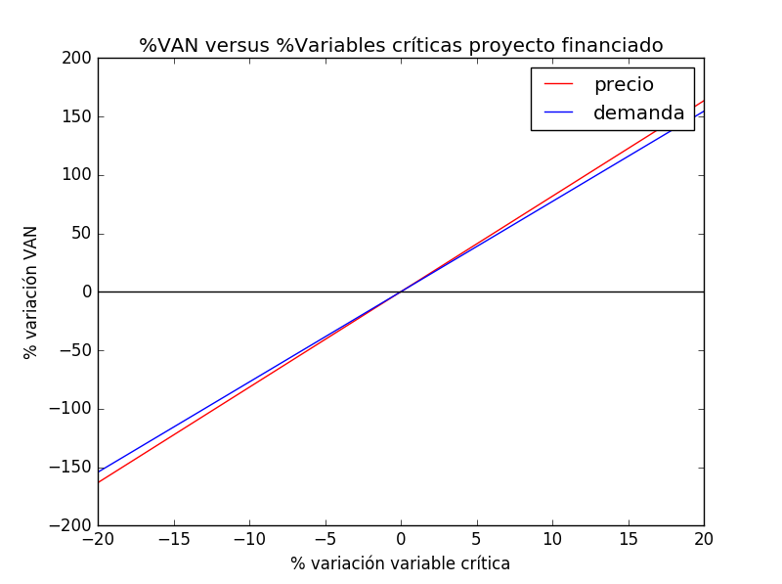

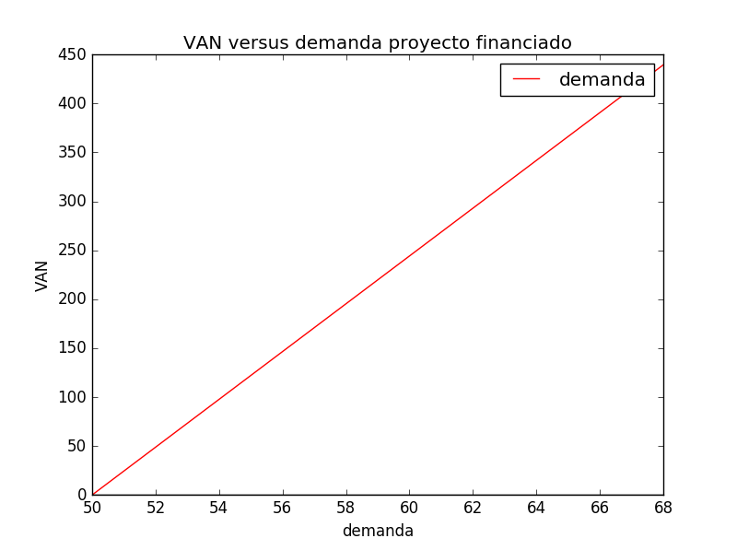

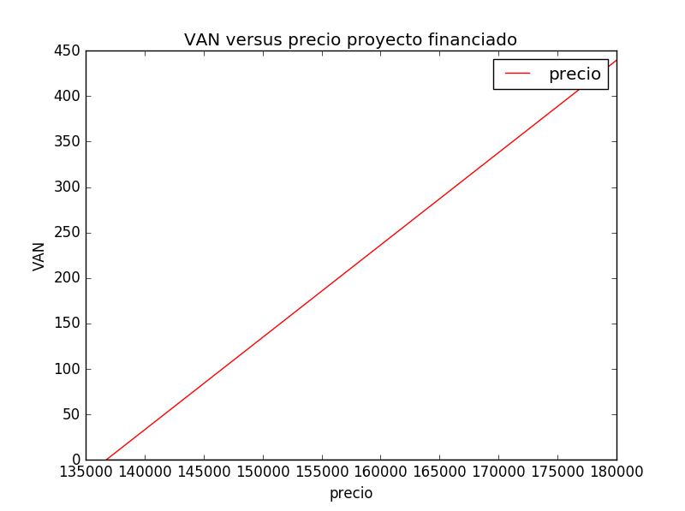

**Conclusiones del estudio**

Dado lo observado en el flujo de caja puro como financiado, además del análisis de sensibilidad efectuado sobre las variables críticas de precio y demanda, podemos concluir que el proyecto, en primera instancia, es factible de realizarse. Sin embargo, debido a la alta variación del VAN frente a cambios en las variables críticas estudiadas, es recomendable estudiar en mayor detalle si las proyecciones de demanda y precio son correctas, debido a que un pequeño error en éstas podría suponer la no rentabilidad del proyecto. Es preciso que tal estudio considere a la demanda y al precio como dos variables correlacionadas, debido a que una fluctuación en una podría suponer un cambio proporcional en otra. El problema es, sin embargo, la dificultad de estudiar el comportamiento de tales variables, ya que este proyecto corresponde al primero en su tipo acá en Chile, por lo que no se poseen antecedentes suficientes como para entregar un pronóstico fidedigno.

Si bien existe un alto riesgo en cuanto al proyecto dadas las altas fluctuaciones porcentuales del VAN frente a las variables críticas, es preciso recordar que la inversión inicial es 629 UF aproximadamente, por lo que no representa realmente una inversión excesiva. Así, manteniendo un precio constante, un aumento en un 20% en la demanda nos entrega un aumento del VAN de 257 UF , lo cual equivale a un 40% aproximadamente de aumento del VAN respecto de lo invertido inicialmente.

En suma, el proyecto es muy atractivo respecto a las ganancias que se pueden generar en caso de que éste crezca y se consolide, sin embargo se deben tener presente los riesgos y las dificultades existentes a la hora de estimar las variables críticas y el efecto que éstas pueden tener sobre la rentabilidad final.

**Anexos**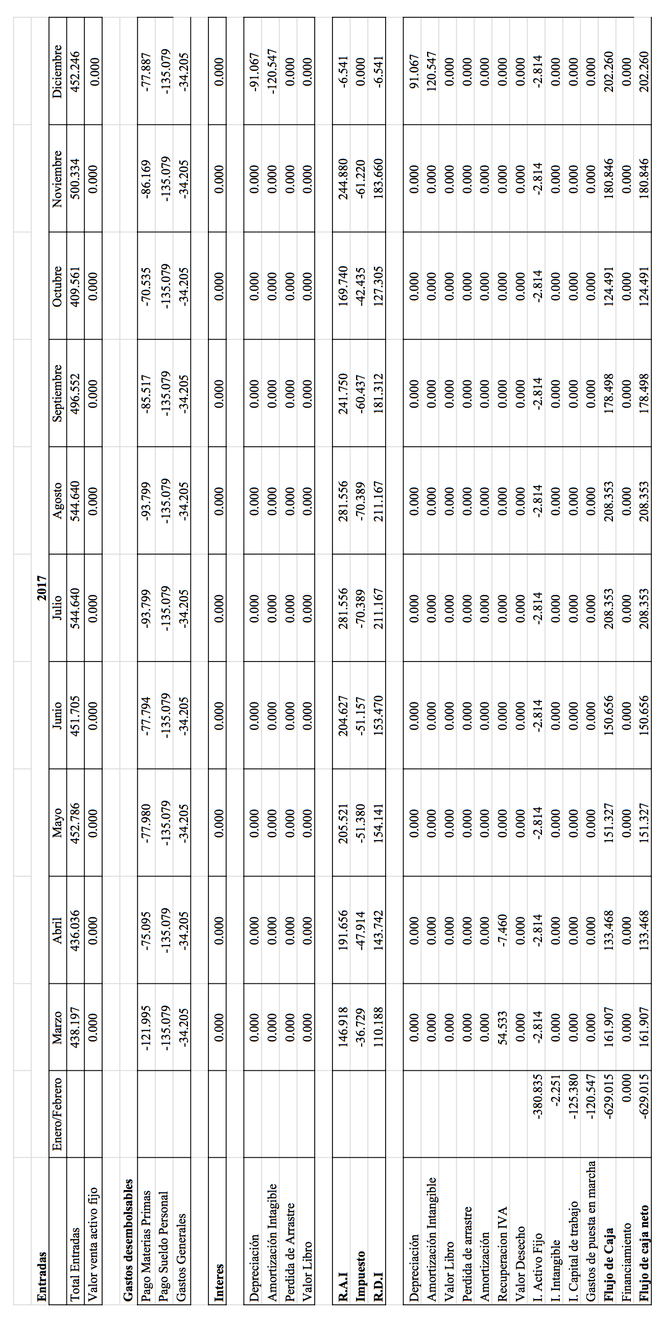

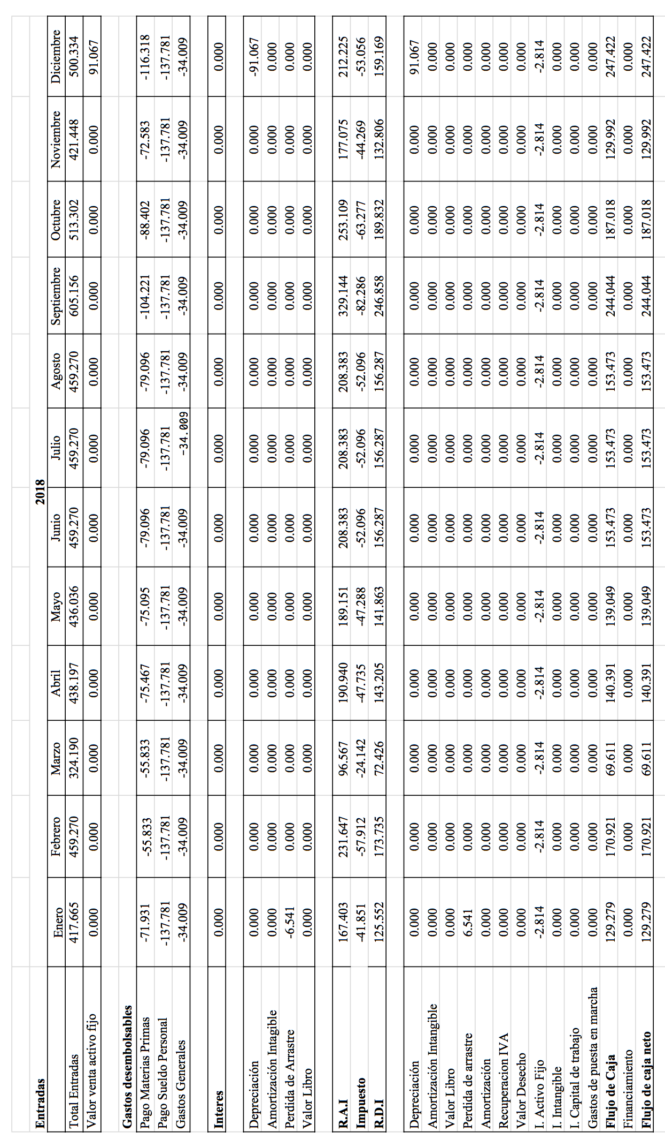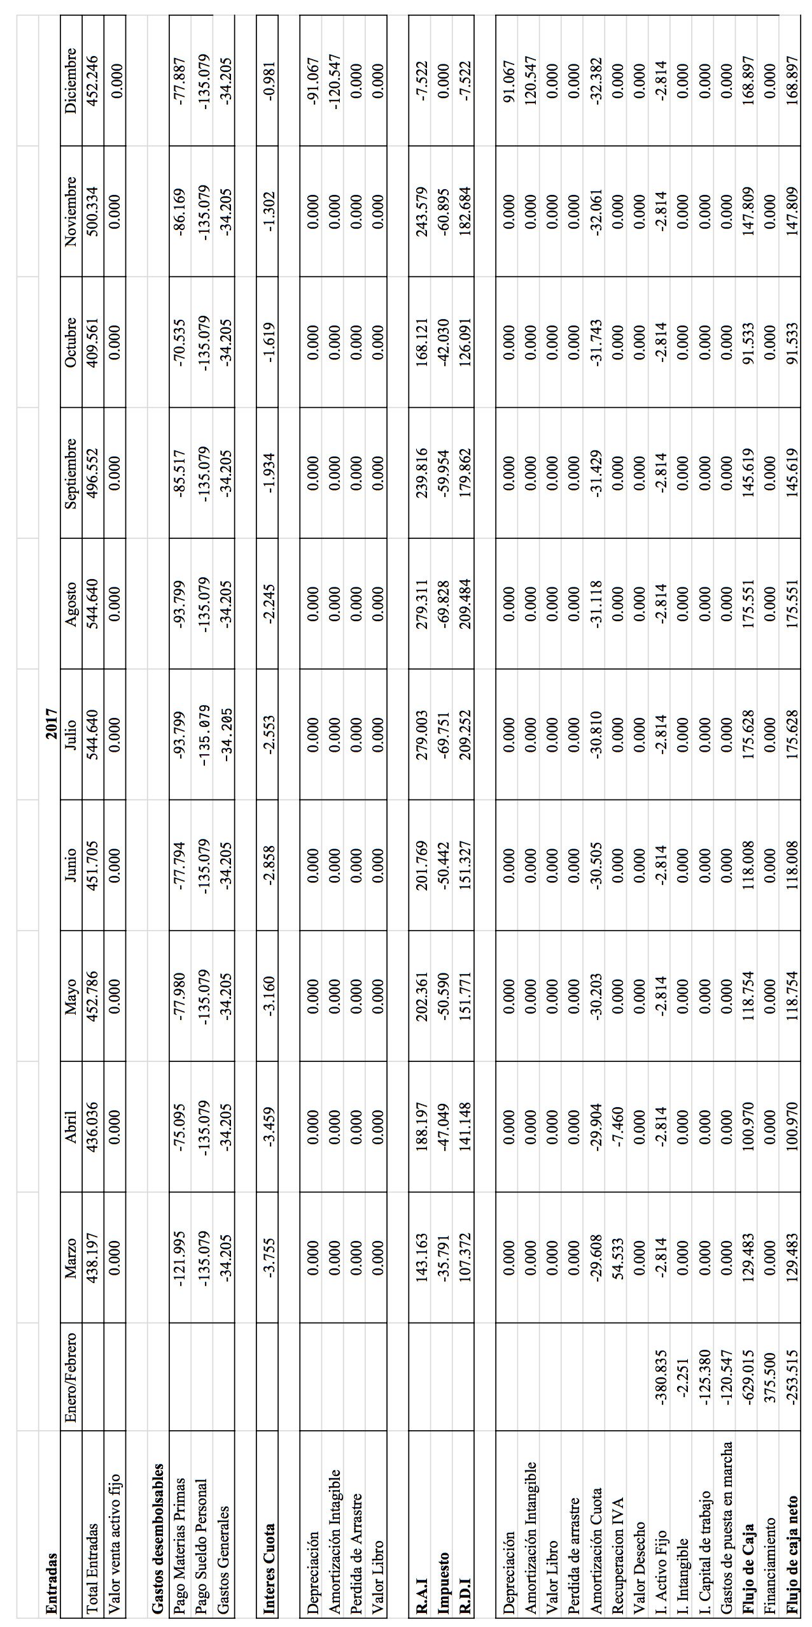

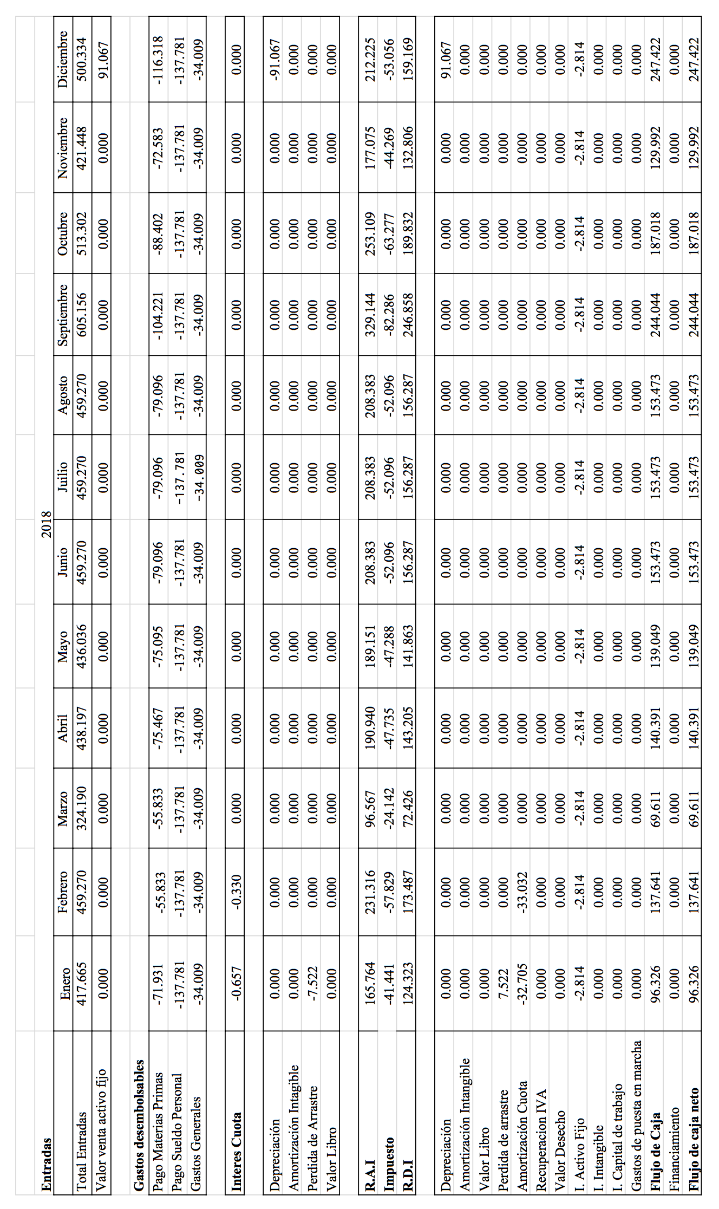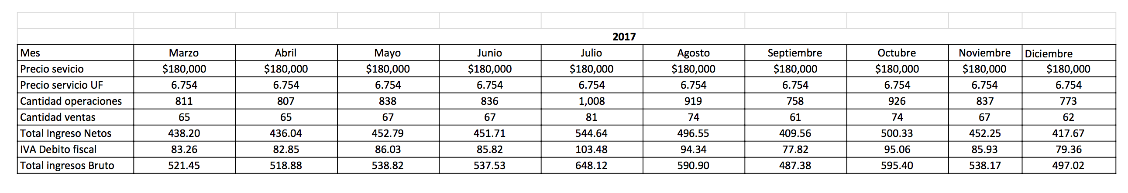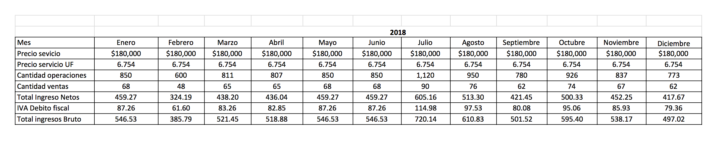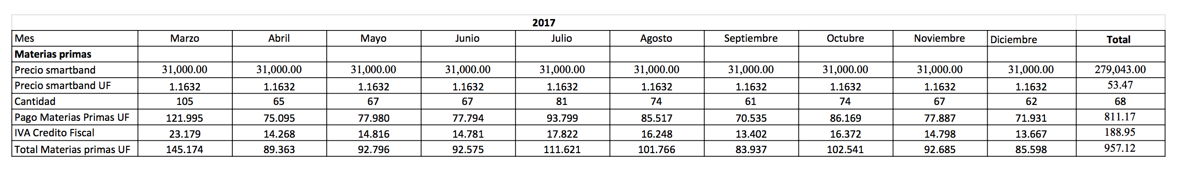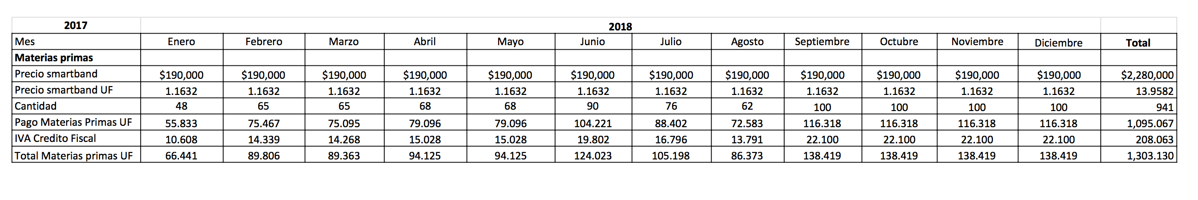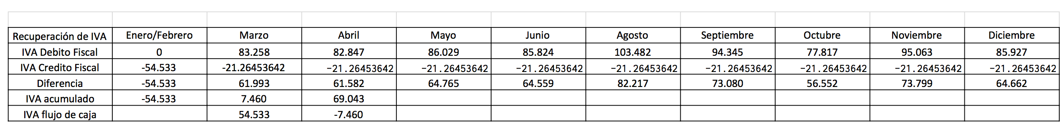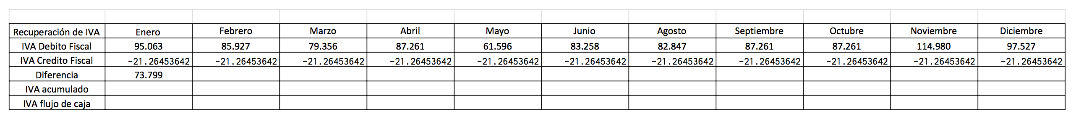

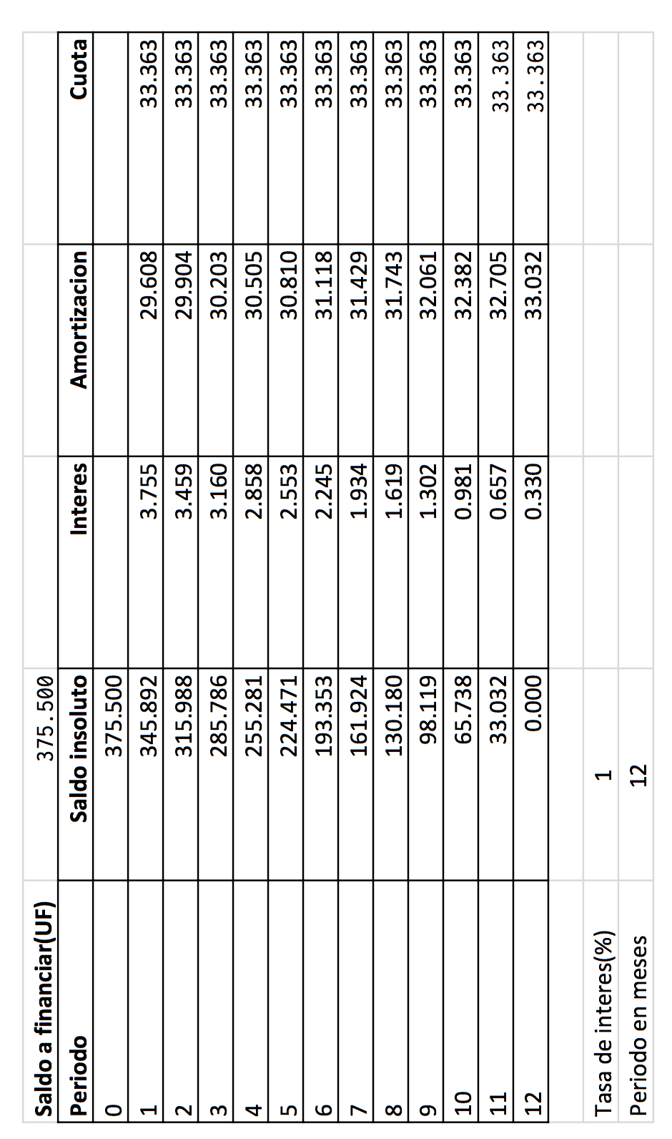

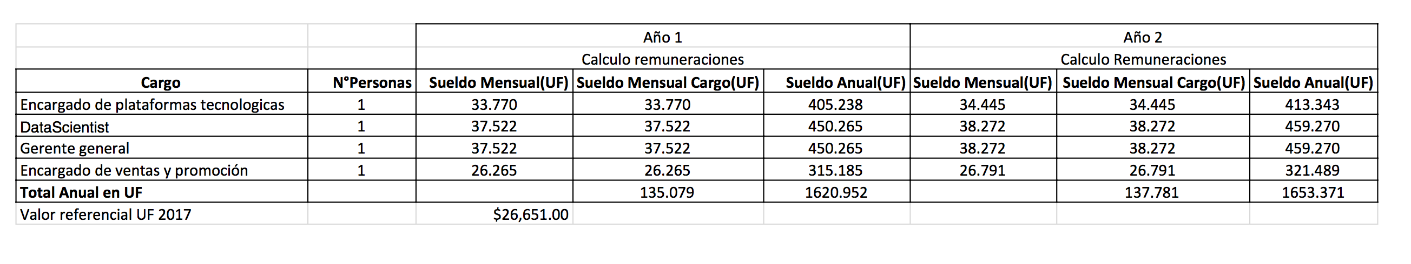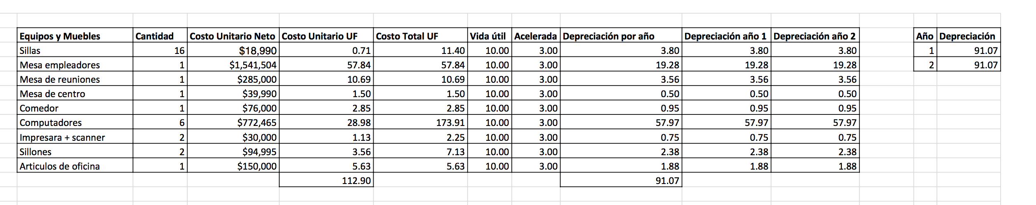

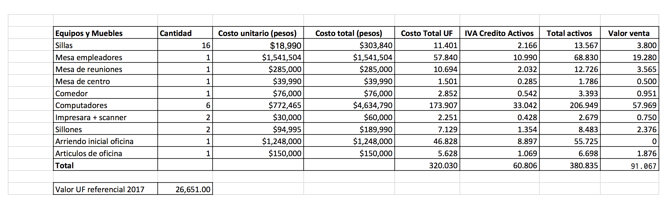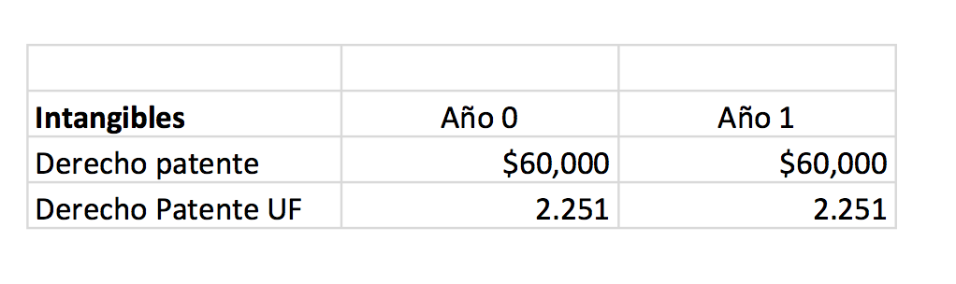

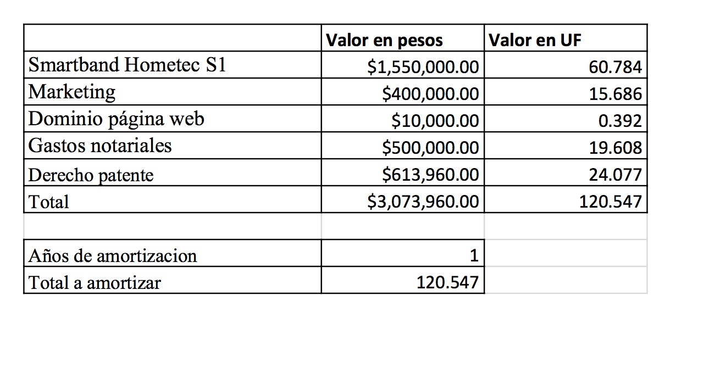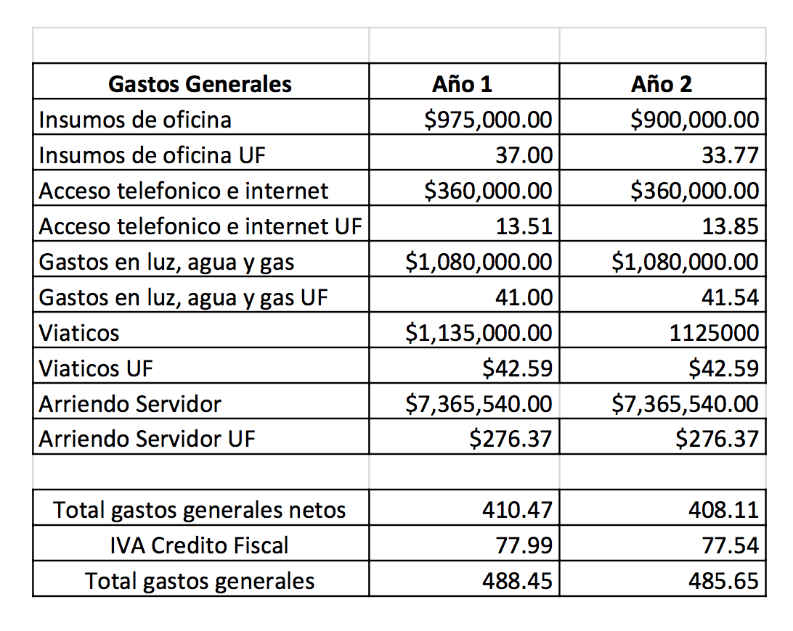

1. Audio Dr. Julio Ibarra Medico cardiocirujano: <https://goo.gl/zNXOoF>
2. Enfoque demográfico de género: <https://goo.gl/UGQMeQ>
3. Uso de Smartphone en Chile: <https://goo.gl/CFrgtI>
4. Acceso a Internet: <https://goo.gl/2jkBsM>
5. Estudio Departamento de Cardiología, Clínica Las Condes: <https://goo.gl/EbLSyQ>
6. Compendio INE Medicina <https://goo.gl/j8KBm7>
7. Precio implantación marcapaso: <https://goo.gl/xEbykv>
8. Precio insumos y pabellón: <https://goo.gl/9zxpiH>
9. Información sobre tramos C y D: <https://goo.gl/U5jnlO>
10. Fundación Kaplan: <https://goo.gl/EwdKEC>
11. Empresa Medtronic: <https://goo.gl/wri4Ly>
12. Compendio Estadístico 2013: <https://goo.gl/2rxddu>
13. Compendio Estadístico 2014: <https://goo.gl/k0hFzw>
14. Compendio Estadístico 2015: <https://goo.gl/St06Kj>
15. Tablas con la obtención de estos datos: <https://goo.gl/DxUJEl>
16. Información sobre tramos C y D: <https://goo.gl/U5jnlO>
17. Fundación Kaplan: <https://goo.gl/EwdKEC>
18. Empresa Medtronic: <https://goo.gl/wri4Ly>
19. Compendio Estadístico 2013: <https://goo.gl/2rxddu>
20. Compendio Estadístico 2014: <https://goo.gl/k0hFzw>
21. Compendio Estadístico 2015: <https://goo.gl/St06Kj>
22. Corfo: <https://goo.gl/TfVh6G>
23. Start-up Chile: <https://goo.gl/mWsVZi>
24. 3IE: <https://goo.gl/3VUN5N>
25. Credito Banco de Chile: <https://goo.gl/fIfk6G>
26. Credito Banco Santander: <https://goo.gl/n5q930>
27. http://si3.bcentral.cl/Siete/secure/cuadros/home.aspx
28. http://pages.stern.nyu.edu/~adamodar/
29. Articulo amortización gastos de puesta en marcha: <https://goo.gl/svLmzp>
30. Requisitos financiamiento Banco de Chile: <https://goo.gl/uvWjBb>
31. Requisitos financiamiento BCI Nace: <https://goo.gl/wwHU2c>
32. Requisitos financiamiento BBVA: <https://goo.gl/7vU92v>
33. Corfo: <https://goo.gl/TfVh6G>
34. Start-up Chile: <https://goo.gl/mWsVZi>
35. 3IE: <https://goo.gl/3VUN5N>
36. Credito Banco de Chile: <https://goo.gl/fIfk6G>
37. Credito Banco Santander: <https://goo.gl/n5q930>